АВТОНОМНАЯ НЕКОММЕРЧЕСКАЯ ЧАСТНАЯ
ПРОФЕССИОНАЛЬНАЯ ОБРАЗОВАТЕЛЬНАЯ ОРГАНИЗАЦИЯ
«КРАСНОДАРСКИЙ КООПЕРАТИВНЫЙ ТЕХНИКУМ КРАЙПОТРЕБСОЮЗА»

ЦИКЛ ИНФОРМАЦИОННЫХ ДИСЦИПЛИН

«ДОПУСКАЕТСЯ К ЗАЩИТЕ»
Заместитель директора
по учебной работе
_______________ Л.В. Бондаренко
«______» _______________ 2026 г.

ДИПЛОМНЫЙ ПРОЕКТ

СОЗДАНИЕ ИНТЕРАКТИВНОГО ИНТЕРНЕТ-МАГАЗИНА
ОДЕЖДЫ «WAYUP»

Специальность: 09.02.07 Информационные системы и программирование

Руководитель: _________________ Е.Е. Леденцова
(подпись)

Выпускник: _________________ Я.В. Чувило
(подпись)

г. Белореченск, 2026

СОДЕРЖАНИЕ

ВВЕДЕНИЕ 3
1 ТЕОРЕТИЧСКАЯ ЧАСТЬ 5
1.1 Анализ предметной области 5
1.2 Постановка задачи 6
1.3 Проектирование функциональности веб-сайта 11
1.4 Проектирование структуры веб-сайта 13
1.5 Проектирование базы данных 16
1.6 Выбор средств реализации 21
1.7 Проектирование тестовых пакетов 24
1.8 Требования к программному обеспечению и техническим средствам 27
2 ПРАКТИЧЕСКАЯ ЧАСТЬ 31
2.1 Физическая модель базы данных 31
2.2 Функциональное взаимодействие модулей веб-сайта 34
2.3 Входные и выходные данные 40
2.4 Установка сайта на сервер 46
2.5 Работа с веб-сайтом 50
ЗАКЛЮЧЕНИЕ 56
СПИСОК ИСПОЛЬЗОВАННЫХ ИСТОЧНИКОВ 61
ПРИЛОЖЕНИЯ 63

ВВЕДЕНИЕ

В современных условиях цифровой трансформации экономики розничная торговля одеждой активно переходит в онлайн-среду. Покупатели ожидают удобный каталог товаров, быстрый поиск, фильтрацию по категориям, возможность оформления заказа без посещения физического магазина, а также личный кабинет для отслеживания истории покупок. Для предприятий малого и среднего бизнеса создание собственного веб-сайта является эффективным инструментом расширения клиентской базы и повышения конкурентоспособности.
Актуальность темы дипломного проекта обусловлена ростом объёма электронной коммерции в сегменте fashion-ритейла, необходимостью автоматизации процессов продажи, учёта заказов и управления ассортиментом. Разработка специализированного веб-сайта позволяет объединить витрину магазина, систему заказов и административные инструменты в едином информационном пространстве.
Объект исследования – процесс организации онлайн-продаж одежды в розничном интернет-магазине.
Предмет исследования – методы и средства проектирования, разработки и внедрения веб-сайта интернет-магазина на базе фреймворка Django и клиентских технологий HTML, CSS, JavaScript.
Цель дипломного проекта – разработать и внедрить веб-сайт интернет-магазина женской одежды «wayup», обеспечивающий просмотр каталога, работу с корзиной, регистрацию пользователей, оформление заказов и управление контентом через административную панель.
Для достижения поставленной цели необходимо решить следующие задачи:
- проанализировать предметную область электронной коммерции в сегменте fashion-ритейла;
- сформулировать функциональные и нефункциональные требования к веб-сайту;
- спроектировать архитектуру, структуру модулей и базу данных;
- обосновать выбор средств реализации;
- реализовать серверную и клиентскую части веб-сайта;
- разработать и выполнить тестовые сценарии;
- подготовить документацию по установке и эксплуатации.
Методы исследования: системный анализ, сравнительный анализ аналогов, объектно-ориентированное проектирование, моделирование данных, тестирование программного обеспечения.
Практическая значимость работы заключается в создании готового к использованию веб-сайта с REST API, админ-панелью и адаптивным интерфейсом, который может быть использован в учебных целях, для демонстрации компетенций выпускника и в качестве основы для коммерческого внедрения.
Структура дипломного проекта включает введение, два раздела (технический и рабочий проект), заключение, список использованных источников и приложения.

1 ТЕОРЕТИЧЕСКАЯ ЧАСТЬ

Анализ предметной области

Интернет-магазин одежды представляет собой информационную систему, обеспечивающую взаимодействие между покупателем, продавцом и администратором. Основными участниками бизнес-процесса являются покупатель, осуществляющий выбор и заказ товаров; администратор, управляющий ассортиментом и обрабатывающий заказы; а также программная система, обеспечивающая хранение данных, обработку запросов и авторизацию пользователей [2].
Типовой процесс покупки включает следующие этапы: открытие главной страницы магазина; переход в каталог и выбор категории товаров; применение фильтров, поиска или сортировки; добавление товаров в корзину; авторизация или регистрация; оформление заказа с указанием контактных данных и адреса доставки; обработка заказа администратором.
Анализ существующих решений показывает, что современные интернет-магазины одежды, такие как Lamoda, Wildberries, Ozon Fashion, используют каталог с изображениями и фильтрами, корзину с сохранением состояния, личный кабинет, историю заказов, административную панель и REST API для интеграции с мобильными приложениями.
Разрабатываемый веб-сайт «wayup» реализует базовый набор функций профессионального интернет-магазина в рамках монолитного Django-приложения с клиентской частью на JavaScript. Это обеспечивает простоту развёртывания, сопровождения и демонстрации на защите дипломного проекта.
Электронная коммерция (e-commerce) в сегменте одежды характеризуется высокой конкуренцией, сезонностью спроса и необходимостью визуального представления товаров. Покупатель принимает решение о покупке на основе фотографий, описания, цены, наличия размеров и отзывов других клиентов. Поэтому веб-сайт интернет-магазина должен обеспечивать качественное отображение товаров, удобную навигацию и прозрачный процесс оформления заказа.
С точки зрения информационных технологий интернет-магазин представляет собой веб-приложение, состоящее из клиентской части (браузер пользователя), серверной части (обработка запросов, бизнес-логика) и базы данных (хранение товаров, заказов, пользователей). Современные решения часто используют архитектуру REST API, позволяющую разделить фронтенд и бэкенд и в перспективе создать мобильное приложение на той же серверной основе.
Для учебного дипломного проекта выбрана модель монолитного Django-приложения, при котором сервер одновременно отдаёт HTML-страницы, статические файлы и JSON API [5].
Такой подход снижает сложность развёртывания и позволяет сосредоточиться на функциональности магазина.

Таблица 1 – Участники предметной области
Участник | Роль | Основные действия
Покупатель | Клиент | Просмотр каталога, поиск, корзина, заказ
Администратор | Сотрудник | Управление товарами, заказами
Система | ПО | Хранение данных, API, авторизация

Постановка задачи

На основании всестороннего анализа предметной области, проведённого в рамках предыдущего подраздела, были сформулированы чёткие и измеримые требования к разрабатываемому веб-сайту «wayup», представляющему собой интернет-магазин женской одежды. Постановка задачи определяет не только функциональные характеристики будущего программного продукта, но и нефункциональные аспекты, такие как производительность, удобство использования, безопасность и масштабируемость, а также фиксирует границы проекта, то есть те возможности, которые сознательно исключены из текущей версии, но могут быть добавлены в дальнейшем. Все требования разделены на две основные категории в зависимости от роли пользователя, взаимодействующего с системой: требования для покупателя и требования для администратора. Такое разделение отражает двухуровневую модель доступа, характерную для большинства современных интернет-магазинов, где обычные пользователи совершают покупки, а административный персонал управляет ассортиментом и обрабатывает поступающие заказы.
Для обычного посетителя, который приходит на сайт с целью приобретения товаров, был сформулирован перечень из восьми ключевых функциональных требований, охватывающих весь путь пользователя от первого знакомства с каталогом до момента оформления заказа и последующего управления личными данными.
Первое требование, обозначенное в таблице как Ф1, касается просмотра каталога товаров. Покупатель должен иметь возможность видеть перечень всех доступных товаров с их основными характеристиками, такими как наименование, цена, рейтинг и изображение. Реализация данного требования обеспечивается наличием отдельной веб-страницы, доступной по адресу /catalog/, а также программным интерфейсом прикладного уровня, а именно эндпоинтом /api/products/, который возвращает структурированные данные в формате JSON для динамической загрузки без перезагрузки страницы.
Второе требование, Ф2, относится к фильтрации товарного ассортимента. Покупателю должна предоставляться возможность сузить круг отображаемых товаров по различным критериям, прежде всего по категориям, таким как платья, верхняя одежда, брюки и юбки, а также аксессуары. Технически фильтрация реализуется путём добавления к GET-запросу на эндпоинт /api/products/ параметра строки запроса ?category=slug, где slug представляет собой уникальный текстовый идентификатор выбранной категории.
Третье требование, Ф3, связано с поиском товаров по текстовому содержимому. Покупатель должен иметь возможность ввести ключевое слово или фразу в строку поиска, после чего система возвращает те товары, у которых указанное слово встречается в названии или в описании. Реализация поиска осуществляется через параметр ?search=запрос, где вместо слова запрос подставляется введённая пользователем строка. Серверная часть, в свою очередь, выполняет полнотекстовый поиск по соответствующим полям моделей товаров [3].
Четвёртое требование, Ф4, касается сортировки товаров. Покупателю должна предоставляться возможность упорядочивать отображаемый список по различным критериям, наиболее востребованными из которых являются цена (по возрастанию или убыванию) и наименование (в алфавитном порядке). Сортировка реализуется путём добавления к запросу параметра ?ordering=price, где значение price может быть заменено на -price для сортировки по убыванию цены или на name для сортировки по названию.
Пятое требование, Ф5, относится к функциональности корзины покупок. Покупатель должен иметь возможность добавлять выбранные товары в виртуальную корзину, изменять количество каждого товара, удалять позиции, а также видеть итоговую сумму к оплате. Важной особенностью реализации данного требования является то, что все данные о содержимом корзины сохраняются не на сервере, а непосредственно в браузере пользователя, а именно в локальном хранилище localStorage. За все операции, связанные с корзиной, отвечает отдельный клиентский модуль cart.js, который обеспечивает чтение данных из хранилища, их модификацию и обратную запись. Такой подход позволяет пользователю добавлять товары в корзину без обязательной регистрации и не терять их даже после закрытия вкладки браузера.
Шестое требование, Ф6, описывает процесс оформления заказа. После того как пользователь сформировал состав корзины и принял решение о покупке, он должен иметь возможность заполнить форму с контактными данными – полным именем, адресом электронной почты, номером телефона и адресом доставки – и отправить эти данные на сервер для создания заказа. Технически данная операция реализуется через POST-запрос к эндпоинту /api/orders/, в теле которого передаётся JSON-объект, содержащий как контактную информацию, так и массив товаров с их идентификаторами и количеством. В случае успеха сервер возвращает статус 201 и полную информацию о созданном заказе.
Седьмое требование, Ф7, касается авторизации пользователей. Покупатель должен иметь возможность создать учётную запись, войти в систему с существующими учётными данными и выйти из неё. Реализация авторизации включает два эндпоинта: /api/auth/login/ для входа и /api/auth/register/ для регистрации. После успешного входа Django устанавливает в браузере cookie с именем sessionid, который используется для идентификации пользователя во всех последующих запросах. Механизм сессий также предусматривает автоматическое продление времени жизни сессии при активности пользователя.
Восьмое требование, Ф8, описывает личный кабинет пользователя. После входа в систему покупатель должен иметь доступ к специальному разделу, расположенному по адресу /profile/, где он может просматривать и редактировать свои личные данные, а также видеть историю ранее оформленных заказов с указанием их текущих статусов – новый, обрабатывается, отправлен, доставлен или отменён. Доступ к данной странице должен быть ограничен только для авторизованных пользователей; неавторизованные посетители, пытающиеся перейти по адресу /profile/, должны перенаправляться на страницу входа в систему.
Помимо функциональных требований, предъявляемых к поведению системы с точки зрения покупателя, в постановке задачи были сформулированы нефункциональные требования, которые определяют качественные характеристики разрабатываемого программного продукта. Эти требования не связаны напрямую с конкретными действиями пользователя, но в значительной степени влияют на общее восприятие системы и её пригодность для практического использования.
Первое нефункциональное требование относится к производительности. Система должна обеспечивать время отклика API не более двух секунд при штатной нагрузке. Это означает, что любой запрос к серверу, будь то получение списка товаров, фильтрация, поиск, сортировка или создание заказа, должен обрабатываться и возвращать результат в течение двух секунд. Для выполнения этого требования необходимо оптимизировать запросы к базе данных, использовать индексы на часто фильтруемых полях, минимизировать количество избыточных данных, передаваемых в JSON-ответах, и обеспечить эффективную работу слоя ORM.
Второе нефункциональное требование касается удобства использования, или юзабилити. Веб-сайт должен корректно отображаться и оставаться полностью функциональным на устройствах с различной шириной экрана, начиная от мобильных телефонов с шириной 320 пикселей и заканчивая широкоформатными мониторами настольных компьютеров. Адаптивный интерфейс предполагает, что сетка товаров автоматически перестраивается в зависимости от доступного пространства, меню навигации трансформируется в компактное выпадающее меню на мобильных устройствах, а все интерактивные элементы имеют достаточный размер для комфортного нажатия пальцем. Кроме того, удобство подразумевает интуитивно понятную навигацию, наличие визуальной обратной связи на действия пользователя и минимизацию количества кликов, необходимых для выполнения целевых операций, таких как добавление товара в корзину или оформление заказа.
Третье нефункциональное требование связано с безопасностью. Система должна обеспечивать защиту конфиденциальных данных пользователей, прежде всего паролей. Хранение паролей в базе данных должно осуществляться исключительно в хешированном виде с использованием современных криптографических алгоритмов, предоставляемых Django по умолчанию (PBKDF2 с солью). Кроме того, система должна быть защищена от межсайтовой подделки запросов – для всех небезопасных методов HTTP, таких как POST, PUT и DELETE, должна требоваться валидная CSRF-метка. Также следует обеспечить защиту от межсайтового скриптинга путём экранирования пользовательского ввода и от SQL-инъекций за счёт использования параметризованных запросов ORM.
Четвёртое нефункциональное требование относится к масштабируемости. Архитектура приложения должна быть спроектирована таким образом, чтобы замена одного компонента на другой требовала минимальных изменений в коде. Конкретно это означает, что используемая в текущей версии база данных SQLite, выбранная для простоты развёртывания, может быть без существенных доработок заменена на более производительную промышленную СУБД, такую как PostgreSQL. Благодаря тому, что весь код взаимодействия с базой данных написан через абстракции Django ORM, замена СУБД потребует лишь изменения строки подключения в настройках проекта и, возможно, установки дополнительного адаптера [10].
Помимо требований, адресованных обычным покупателям, в постановке задачи были сформулированы функциональные требования для второй категории пользователей – администраторов интернет-магазина. Эти требования реализованы преимущественно через встроенную панель администрирования Django, которая предоставляет удобный графический интерфейс для управления всеми сущностями системы без необходимости написания кода. Администратор должен иметь возможность управлять товарами, что включает в себя создание новых товарных позиций, редактирование существующих (изменение названия, цены, описания, рейтинга, наличия на складе, доступных размеров и цветов), а также удаление устаревших товаров. В рамках управления товарами также предусмотрена загрузка изображений – администратор может прикреплять к каждому товару одно или несколько фотографий, которые автоматически сохраняются в директорию media/products/ и становятся доступными для отображения на витрине.
Кроме того, администратор должен иметь возможность управлять категориями товаров. Это включает добавление новых категорий, например «Обувь» или «Домашняя одежда», редактирование существующих, а также их удаление. Важно отметить, что при удалении категории необходимо определить стратегию обработки связанных с ней товаров – либо переназначить их в другую категорию, либо запретить удаление, пока категория не пуста. Также администратор должен иметь возможность просматривать полный список заказов, оформленных покупателями, фильтровать их по статусу, дате или пользователю, а также изменять статус каждого конкретного заказа, например, переводить его из состояния «новый» в состояние «обрабатывается», затем в «отправлен» и, наконец, в «доставлен». В случае возникновения проблем допускается установка статуса «отменён».
Администратор также наделяется правами по управлению пользователями системы. Это включает блокировку или разблокировку учётных записей (путём установки или снятия флага is_active), назначение прав персонала (флаг is_staff) для предоставления ограниченного доступа к админ-панели другим сотрудникам, а также удаление пользователей при необходимости. Наконец, администратор должен иметь возможность модерации отзывов, оставляемых покупателями на товары. Модерация может включать удаление нецензурных или оскорбительных отзывов, а также, при необходимости, редактирование или скрытие отзывов, не соответствующих правилам площадки.
В постановке задачи также зафиксированы ограничения, которые определяют границы текущей реализации и задают направление для будущего развития. Первое ограничение заключается в том, что разработка ведётся для локального развёртывания на персональном компьютере разработчика или тестировщика. Это означает, что все компоненты системы – сервер разработки Django, база данных SQLite и клиентская часть – запускаются на одной машине, и доступ к веб-сайту осуществляется через адрес http://localhost:8080/. Такое ограничение оправдано в контексте дипломного проекта, так как позволяет избежать затрат на хостинг, настройку доменного имени, HTTPS-сертификата и сопутствующих операционных расходов.
Второе ограничение касается интеграции с внешними сервисами. На этапе дипломного проекта не реализована интеграция с платёжными шлюзами, такими как ЮKassa, Stripe или CloudPayments. Это означает, что оформление заказа в текущей версии не предполагает онлайн-оплаты; заказы принимаются в обработку менеджером, который затем связывается с покупателем для согласования способа оплаты. Аналогичным образом не реализована интеграция со службами доставки, например, с API СДЭК, Boxberry или Почты России. Расчёт стоимости и сроков доставки, а также отслеживание отправлений в автоматическом режиме не производятся; вся информация о доставке передаётся покупателю менеджером вручную. Однако важно подчеркнуть, что архитектура приложения спроектирована с учётом возможности добавления этих интеграций в будущем без кардинальной перестройки существующего кода.

1.3 Проектирование функциональности веб-сайта

Функциональность веб-сайта «wayup» разделена на модули: каталог, корзина, авторизация, профиль, администрирование.
Модуль «Каталог» обеспечивает отображение списка товаров с изображением, ценой и рейтингом; фильтрацию по четырём категориям (платья, верхняя одежда, брюки и юбки, аксессуары); поиск по названию и описанию; сортировку по цене и названию; просмотр деталей товара в модальном окне.
Модуль «Корзина» позволяет добавлять, удалять и изменять количество товаров, рассчитывать итоговую сумму, заполнять форму оформления заказа. Данные корзины сохраняются в localStorage браузера.
Модуль «Авторизация» реализует регистрацию, вход, выход и хранение сессии через cookies Django.
Модуль «Профиль» предоставляет просмотр личных данных, историю заказов и редактирование контактной информации.
Модуль «Администрирование» на базе Django Admin обеспечивает CRUD-операции над товарами, категориями, заказами, пользователями и отзывами.
Главная страница содержит герой-секцию с баннером, блок категорий, популярные товары, информацию о компании и контакты. Страница каталога включает боковые фильтры, строку поиска, выпадающий список сортировки и сетку карточек товаров. Страница корзины отображает список выбранных товаров с возможностью изменения количества, расчёт итоговой суммы и форму оформления заказа.
Страница авторизации содержит вкладки «Вход» и «Регистрация» с валидацией полей. Страница профиля доступна только авторизованным пользователям и показывает личные данные и историю заказов [12].
На рисунке 1 представлена схема вариантов использования веб-сайта.

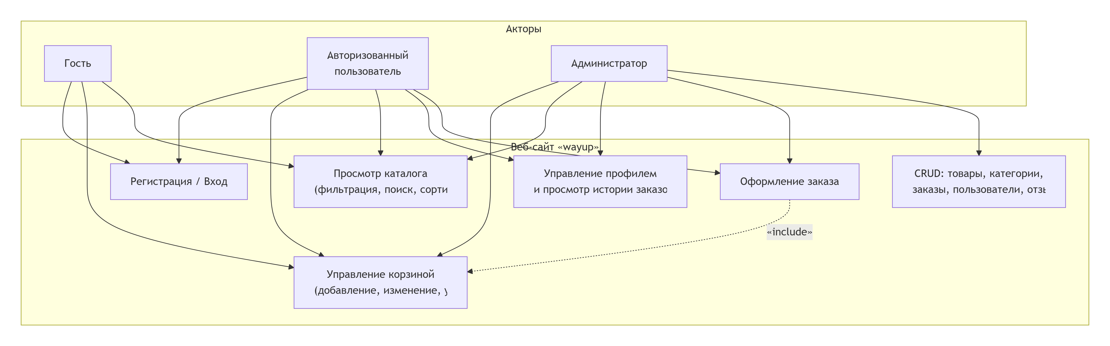
Рисунок 1 – Диаграмма вариантов использования веб-сайта «wayup»
Спроектированная функциональность покрывает полный цикл взаимодействия покупателя с магазином и обеспечивает администратору инструменты управления контентом.

1.4 Проектирование структуры веб-сайта

Веб-сайт построен по архитектуре «клиент-сервер». Django-сервер обслуживает HTML-страницы, статические файлы, медиафайлы и REST API на порту 8080.
Структура проекта включает каталог backend с приложением shop (модели, представления, сериализаторы), каталог templates с HTML-шаблонами, каталог static с CSS и JavaScript, каталог media для загруженных изображений [9].

Таблица 3 – Маршрутизация веб-сайта
URL | Назначение
/ | Главная страница
/catalog/ | Каталог товаров
/cart/ | Корзина
/auth/ | Авторизация
/profile/ | Личный кабинет
/admin/ | Админ-панель
/api/products/ | REST API товаров
/api/orders/ | REST API заказов

Клиентская часть реализована модулями JavaScript: api.js (клиент REST API WayupAPI), catalog.js (каталог), cart.js (корзина), auth.js (авторизация), profile.js (профиль), main.js (навигация), init.js (инициализация).
Серверная часть включает приложение shop с файлами models.py (модели ORM), views.py (ViewSets DRF), serializers.py (сериализация JSON), urls.py (маршруты API), admin.py (настройка админ-панели), frontend_views.py (отображение HTML-страниц).
Файл settings.py содержит конфигурацию: DEBUG, ALLOWED_HOSTS, DATABASES, STATIC_URL, MEDIA_URL, CORS, INSTALLED_APPS. Для разработки включён CORS_ALLOW_ALL_ORIGINS, что позволяет фронтенду обращаться к API с любого origin.
Трёхуровневая структура «представление – бизнес-логика – данные» обеспечивает модульность и возможность независимого тестирования компонентов.

1.5 Проектирование базы данных

В качестве системы управления базами данных для разработанного веб-приложения «wayup» выбрана SQLite3. Данный выбор обусловлен простотой развёртывания, отсутствием необходимости в отдельном серверном процессе и полной совместимостью с Django ORM. Физически база данных представлена единственным файлом, который располагается по пути backend/db.sqlite3. Этот файл создаётся автоматически при первом применении миграций и содержит в себе все таблицы, индексы, ограничения и данные, необходимые для функционирования интернет-магазина. Использование SQLite3 в контексте учебного и дипломного проекта является полностью оправданным, поскольку оно минимизирует накладные расходы на администрирование и позволяет сконцентрироваться на разработке прикладной логики.
Логическая модель базы данных была спроектирована с учётом всех выявленных в ходе анализа предметной области сущностей и их взаимосвязей. Вся работа с базой данных на уровне прикладного кода осуществляется через слой объектно-реляционного отображения Django ORM. Этот слой позволяет разработчику взаимодействовать с базой данных не через прямые SQL-запросы, а через методы Python-объектов, что значительно ускоряет разработку, снижает вероятность ошибок и делает код более читаемым и переносимым между различными СУБД.
Первой ключевой сущностью логической модели является Category, которая представляет собой категорию товаров. Каждая категория предназначена для группировки однородных товаров, что облегчает навигацию покупателя по каталогу. В рамках данной сущности хранится такая информация, как уникальный идентификатор категории, выступающий первичным ключом, название категории, отображаемое пользователю, а также уникальный строковый идентификатор slug, который используется в URL-адресах для создания человекопонятных и поисково-оптимизированных ссылок. Кроме того, категория может содержать текстовое описание, а также, при необходимости, ссылку на изображение-превью. С точки зрения связей с другими сущностями, категория находится на «единичной» стороне связи «один-ко-многим» с товарами: одна категория может включать в себя множество товаров, но каждый конкретный товар принадлежит ровно одной категории.
Центральной сущностью всего каталога является Product, представляющая собой отдельную товарную позицию. Каждый товар обладает широким набором атрибутов, необходимых для полноценного отображения на витрине и последующего оформления заказа. К числу этих атрибутов относятся: уникальный идентификатор товара, его название, подробное текстовое описание, цена в рублях, представленная числом с плавающей точкой, рейтинг, вычисляемый на основе отзывов покупателей, булевый флаг наличия на складе in_stock, а также поля sizes и colors, которые хранят доступные размеры и цвета в виде структурированных данных, например, в формате JSON или в виде текстовой строки с разделителями. Особое место занимает поле image, содержащее путь к файлу с изображением товара, загруженному через административную панель. Помимо перечисленных атрибутов, товар содержит внешний ключ category_id, который ссылается на сущность Category и обеспечивает принадлежность товара к определённой категории. Кроме того, товар связан отношением «один-ко-многим» с сущностью Review (отзывы), поскольку один товар может получить множество отзывов от разных пользователей, и отношением «один-ко-многим» с сущностью OrderItem, так как один товар может фигурировать во множестве различных заказов.
Для хранения информации о покупках, совершённых пользователями, в логической модели предусмотрена сущность Order, представляющая собой заказ. Каждый заказ содержит набор атрибутов, фиксирующих как состав покупки, так и обстоятельства её совершения. К числу таких атрибутов относятся: уникальный идентификатор заказа, статус заказа, который может принимать значения new (новый), processing (обрабатывается), shipped (отправлен), delivered (доставлен) или cancelled (отменён), общая сумма заказа, рассчитанная на серверной стороне, а также контактные данные покупателя, включающие полное имя, адрес электронной почты, номер телефона и адрес доставки. Для отслеживания временной динамики заказ содержит два служебных поля: created_at (дата и время создания) и updated_at (дата и время последнего изменения). Внешний ключ user_id связывает заказ с конкретным пользователем из таблицы auth_user, что позволяет отслеживать историю покупок для каждого зарегистрированного клиента. При этом связь между пользователем и заказом является связью типа «один-ко-многим»: один пользователь может разместить множество заказов, но каждый отдельный заказ принадлежит строго одному пользователю.
Поскольку один заказ может включать в себя несколько различных товаров в разных количествах, а каждый товар может присутствовать в нескольких заказах, между сущностями Order и Product существует связь «многие-ко-многим». Для её реализации в логической модели введена промежуточная сущность OrderItem, которую принято называть «позицией заказа» или «строкой заказа». Каждая позиция заказа содержит следующие атрибуты: уникальный идентификатор позиции, внешний ключ order_id, ссылающийся на конкретный заказ, внешний ключ product_id, ссылающийся на конкретный товар, а также количество единиц данного товара, заказанное пользователем, и, при необходимости, денормализованную цену на момент заказа, чтобы изменения цены в каталоге в будущем не влияли на уже сформированные заказы. Связи при этом выстраиваются следующим образом: заказ «один-ко-многим» с позицией (один заказ включает множество позиций), и товар «один-ко-многим» с позицией (один товар может встречаться во множестве позиций разных заказов).
Для обеспечения обратной связи с покупателями и формирования рейтинга товаров в логической модели присутствует сущность Review, которая представляет собой отзыв пользователя о конкретном товаре. Каждый отзыв содержит следующие поля: уникальный идентификатор отзыва, текст отзыва, оценку по шкале от 1 до 5, дату и время создания отзыва. Кроме того, отзыв содержит два внешних ключа: user_id, связывающий отзыв с конкретным пользователем, который его оставил, и product_id, связывающий отзыв с конкретным товаром, к которому этот отзыв относится. Связи здесь также являются связями типа «один-ко-многим»: один пользователь может оставить множество отзывов на разные товары, и один товар может собрать множество отзывов от разных пользователей. Такая структура позволяет легко вычислять средний рейтинг каждого товара путём агрегации оценок из связанных с ним отзывов.
Особое место в логической модели занимает сущность, связанная с пользователями. Для аутентификации, авторизации и управления учётными записями в Django используется стандартная таблица auth_user, которая создаётся автоматически при применении миграций. Эта таблица содержит все необходимые поля для работы с пользователями: уникальный идентификатор, логин, хешированный пароль, адрес электронной почты, имя и фамилию, а также служебные флаги, такие как is_staff (признак персонала), is_active (активен ли аккаунт), is_superuser (признак суперпользователя), и поля для отслеживания даты регистрации и последнего входа в систему. Однако для хранения дополнительной информации о пользователе, специфичной для интернет-магазина, в логической модели предусмотрена отдельная сущность UserProfile, которая связана с auth_user отношением «один-к-одному». Такое решение позволяет расширять модель пользователя без необходимости модифицировать стандартную таблицу auth_user, что является рекомендуемой практикой в Django.
Сущность UserProfile содержит поля, дополняющие базовую информацию о пользователе. К числу таких полей относятся, например, номер телефона, адрес доставки по умолчанию, дата рождения, ссылка на аватар, а также, возможно, история просмотренных товаров или список избранного. Связь «один-к-одному» означает, что для каждой записи в таблице auth_user существует не более одной соответствующей записи в таблице UserProfile, и наоборот. Это достигается за счёт того, что в таблице UserProfile внешний ключ user_id помечается как уникальный (unique=True), что исключает возможность создания двух профилей для одного пользователя.
Обобщая всё вышесказанное, можно представить картину взаимосвязей между сущностями логической модели базы данных следующим образом. Сущность Category находится на единичной стороне связи «один-ко-многим» с сущностью Product, что означает, что одна категория содержит множество товаров, но каждый товар относится только к одной категории. Сущность auth_user, представляющая зарегистрированного пользователя, находится на единичной стороне связи «один-ко-многим» с сущностью Order, так как один пользователь может разместить множество заказов. Сущность Order связана с сущностью OrderItem отношением «один-ко-многим»: один заказ содержит множество позиций, но каждая позиция принадлежит только одному заказу. Сущность Product также связана с сущностью OrderItem отношением «один-ко-многим»: один товар может присутствовать в множестве позиций, относящихся к разным заказам. Кроме того, сущность Product связана с сущностью Review отношением «один-ко-многим»: один товар может иметь множество отзывов. И наконец, сущность auth_user связана с сущностью UserProfile отношением «один-к-одному», а также с сущностью Review отношением «один-ко-многим», поскольку один пользователь может оставить множество отзывов.
Такая логическая структура (таблица 4) полностью покрывает все функциональные требования интернет-магазина, обеспечивает целостность данных и позволяет эффективно выполнять все необходимые запросы через слой Django ORM.

Таблица 4 – Основные таблицы базы данных
Таблица | Назначение | Ключевые поля
shop_category | Категории | name, slug, description
shop_product | Товары | name, price, category_id, image_url
shop_order | Заказы | user_id, status, total, delivery_address
shop_orderitem | Позиции | order_id, product_id, quantity, price
shop_review | Отзывы | product_id, user_id, rating, comment
shop_userprofile | Профили | user_id, phone, address

1.6 Выбор средств реализации

Для реализации всех заявленных функциональных требований и обеспечения стабильной работы разрабатываемой системы был сформирован технологический стек, каждый компонент которого выбран не случайно, а исходя из принципов необходимости, достаточности и простоты внедрения в контексте учебного проекта. Вся серверная логика, или бэкенд, разрабатывается с использованием экосистемы языка Python версии 3.8 и выше, а в качестве основного фреймворка выступает Django версии 4.2.7. Выбор именно Django обусловлен совокупностью его сильных сторон: встроенная объектно-реляционная модель (ORM) позволяет абстрагироваться от прямых SQL-запросов и сосредоточиться на бизнес-логике, встроенная административная панель даёт готовый интерфейс для управления данными без дополнительного кодирования, а также система аутентификации и защиты от типовых веб-угроз.
Для организации взаимодействия между фронтендом и внешними потребителями данных используется отдельный слой API, реализованный на библиотеке Django REST Framework (DRF) версии 3.14. Данный инструмент является стандартным и наиболее зрелым решением для построения RESTful сервисов внутри экосистемы Django. Благодаря DRF разработчик получает удобную сериализацию модельных данных в формат JSON, автоматическую генерацию маршрутов, встроенную пагинацию (разбивку длинных списков на страницы), механизмы фильтрации и гибкую систему разрешений доступа (permissions). В качестве системы управления базами данных на этапе разработки и локального тестирования используется SQLite3. Такое решение выбрано в первую очередь для обеспечения максимальной простоты развёртывания – проект не требует установки и настройки отдельного сервера баз данных, вся информация хранится в одном файле. Следует подчеркнуть, что для гипотетического перехода в промышленную эксплуатацию, или продакшен, архитектура проекта позволяет бесшовно заменить SQLite на более производительную и надёжную систему, например PostgreSQL, без внесения значительных изменений в код.
Для корректной обработки графических данных, таких как загружаемые пользователями изображения и аватары, в проект подключена библиотека Pillow версии 11.0. Это форк классической библиотеки PIL, который предоставляет все необходимые инструменты для открытия, изменения размеров, конвертации и сохранения растровых изображений в наиболее популярных форматах. Интерфейс пользователя, или фронтенд, реализован с использованием классического минималистичного набора технологий: HTML5 для разметки страниц, CSS3 для описания внешнего вида и каскадных стилей, а также чистого JavaScript для обеспечения интерактивности, динамической загрузки данных через API и частичного обновления контента. Такой подход намеренно избегает подключения тяжёлых фронтенд-фреймворков, что снижает порог входа и упрощает отладку. В дополнение к этому для оформления элементов интерфейса используется библиотека векторных иконок Font Awesome версии 6.4. Это готовый, хорошо документированный набор иконок, который подключается по одной ссылке и существенно улучшает визуальное восприятие системы без необходимости рисовать или генерировать собственные графические ресурсы.
При проектировании архитектуры также рассматривался ряд альтернатив. Например, микрофреймворк Flask – он является более лёгким и гибким решением, однако предоставляет значительно меньше встроенных возможностей для создания административной панели и управления пользователями, что потребовало бы написание большого объёма вспомогательного кода. Также оценивалась связка Node.js и Express, но отсутствие в ней готовой админ-панели и иной встроенной функциональности сделало бы разработку излишне трудоёмкой. Со стороны фронтенда потенциальными кандидатами были React или Vue, но было принято решение отказаться от них в пользу классических HTML, CSS и JS, так как библиотеки такого уровня привносят избыточную сложность и увеличивают время сборки проекта, не давая ощутимых преимуществ для учебного приложения с небольшим объёмом интерфейсной логики. Таким образом, выбранный стек технологий является оптимальным с точки зрения баланса между функциональными возможностями и сложностью реализации.
Отдельно стоит отметить, что в условиях раздельного размещения клиентской части и серверной логики (например, если фронтенд разворачивается на другом домене или порту) возникает стандартная проблема кросс-доменных запросов. Для её решения используется специализированная библиотека django-cors-headers. Она добавляет в ответы сервера необходимые HTTP-заголовки CORS (Cross-Origin Resource Sharing), что позволяет фронтенду, работающему в браузере пользователя, корректно и безопасно взаимодействовать с API бэкенда, отправляя и получая данные без блокировок со стороны политики безопасности браузера. Все вместе перечисленные средства реализации образуют сбалансированную, легко воспроизводимую и документированную технологическую основу проекта.

1.7 Проектирование тестовых пакетов

Для проверки работоспособности разработанного веб-приложения и подтверждения того, что все функциональные требования выполнены в полном объёме, был составлен набор тестовых сценариев (таблица ). Каждый сценарий представляет собой конкретное действие, направленное на определённый эндпоинт или элемент интерфейса, с последующей проверкой соответствия полученного результата ожидаемому поведению системы. Тесты охватывают как базовые операции чтения данных из API, так и ключевые пользовательские сценарии, включая аутентификацию и создание заказов, а также доступ к административной панели и корректность вёрстки клиентской части.
Первая группа тестов посвящена проверке основных эндпоинтов, обеспечивающих получение данных для отображения на витрине интернет-магазина. В рамках теста под условным номером T1 выполняется обращение к эндпоинту GET /api/products/. Ожидаемым и успешным результатом такого обращения является получение HTTP-статуса 200, что означает успешное выполнение запроса, а также наличие в теле ответа ровно двенадцати товаров. Это число соответствует заранее наполненной базе данных тестовыми позициями. Следующий тест T2 направлен на проверку категорий товаров. При выполнении GET-запроса к эндпоинту /api/categories/ система также должна вернуть статус 200, а в ответе должно присутствовать четыре категории, что позволяет корректно группировать товарные позиции на фронтенде.
Особое внимание уделяется проверке механизмов фильтрации, так как это критически важная функция для навигации покупателя по каталогу. Тест T3 предусматривает обращение к тому же эндпоинту /api/products/, но уже с добавленным в строку запроса параметром фильтрации, а именно – «category=dresses». В данном случае ожидаемый результат заключается не просто в получении кода 200, а в том, что среди возвращаемого списка товаров окажутся только те позиции, которые относятся к категории «dresses» (платья). Таким образом подтверждается правильная работа серверной логики фильтрации на уровне API.
Далее проверяется пользовательская аутентификация, являющаяся основой для персонализированной работы с корзиной и оформлением заказов. В тесте T4 осуществляется POST-запрос к эндпоинту авторизации /api/auth/login/, в теле которого передаются учётные данные существующего пользователя. Ожидаемым результатом здесь выступает HTTP-статус 200, а также создание сессии на сервере, что в дальнейшем позволяет идентифицировать авторизованного пользователя при последующих запросах. После успешного входа в систему проверяется ключевая бизнес-операция – создание заказа. Тест T5 инициирует POST-запрос к эндпоинту /api/orders/ с передачей в теле запроса структурированных данных о содержимом корзины, контактной информации и способе доставки. Успешным исходом данного сценария является получение статуса 201, который в терминологии HTTP означает «Создано», что подтверждает факт регистрации нового заказа в базе данных.
Помимо функциональных тестов API, проверяется также корректность отображения статических элементов клиентской части. В тесте T6 выполняется GET-запрос к корневому эндпоинту, то есть к главной странице приложения «/». После загрузки страницы проверяется, присутствует ли в её теле ссылка на образовательный ресурс «wayup», размещённая в шапке сайта. Данный тест гарантирует, что внешние обязательные ссылки не были удалены в ходе вёрстки. Наконец, тест T7 проверяет доступ к административной панели, которая является неотъемлемой частью выбранного фреймворка Django. При обращении к эндпоинту /admin/ система должна вернуть HTTP-статус 200, что означает успешную загрузку страницы входа в панель администратора или самой панели при наличии активной сессии.
В дополнение к перечисленным сценариям сформулированы общие критерии приёмки разработанного программного продукта. Эти критерии представляют собой совокупность условий, выполнение которых свидетельствует о готовности системы к демонстрации или сдаче. Первый критерий гласит, что все без исключения API-эндпоинты, реализованные в проекте, должны возвращать корректные HTTP-коды ответа. Никаких ошибок на стороне сервера с кодами 500, а также ошибок клиента с кодами 400 не допускается при штатном использовании. Второй критерий касается отображения мультимедийного контента: все изображения товаров, загруженные через панель администратора или предусмотренные наполнением базы, должны корректно отображаться на страницах каталога и карточках товаров без битых ссылок и искажений пропорций.
Третий критерий проверяет работу корзины – одного из центральных элементов интернет-магазина. Корзина должна сохранять своё содержимое на протяжении всей пользовательской сессии, а при авторизации уже имеющиеся товары не должны теряться. Наконец, четвёртый и самый важный сквозной критерий заключается в том, что авторизованный пользователь должен иметь возможность пройти полный цикл оформления заказа – от добавления товара в корзину до заполнения формы с контактными данными и финального нажатия кнопки подтверждения заказа. При этом все переданные данные должны корректно записаться в базу, а заказ – получить уникальный идентификатор и статус «новый». Только при одновременном выполнении всех перечисленных критериев итоговая версия приложения может считаться успешно протестированной и готовой к использованию.

Таблица 6 – Тестовые сценарии
Тест | Endpoint / действие | Ожидаемый результат
T1 | GET /api/products/ | HTTP 200, 12 товаров
T2 | GET /api/categories/ | HTTP 200, 4 категории
T3 | GET /api/products/?category=dresses | Фильтр работает
T4 | POST /api/auth/login/ | HTTP 200, сессия
T5 | POST /api/orders/ | HTTP 201, заказ создан
T6 | GET / | Ссылка wayup в шапке
T7 | GET /admin/ | HTTP 200

Критерии приёмки: все API-эндпоинты возвращают корректные коды; изображения отображаются; корзина сохраняется; авторизованный пользователь оформляет заказ.

1.8 Требования к программному обеспечению и техническим средствам

Для обеспечения стабильной и бесперебойной работы разрабатываемого веб-сайта «wayup» был составлен перечень строгих технических требований как к минимальной конфигурации оборудования, так и к рекомендуемой, при которой система демонстрирует наилучшую производительность и отзывчивость интерфейса. Все требования разделены на категории, касающиеся операционной системы, версии интерпретатора языка Python, объёма оперативной памяти, доступного дискового пространства, версии браузера и сетевых условий. Соблюдение минимальных значений гарантирует корректный запуск приложения и выполнение всех базовых функций, тогда как следование рекомендуемым параметрам обеспечивает комфортную работу с несколькими одновременно открытыми вкладками и ускоренную обработку запросов.
В отношении операционной системы минимальным требованием является наличие Windows 10 (любой редакции, включая домашнюю) либо любого дистрибутива Linux, например Ubuntu 20.04 или CentOS 7 и выше. В качестве рекомендуемой платформы указана Windows 11, однако это требование не является жёстким, так как веб-приложение, написанное на Python и Django, является кроссплатформенным. Что касается интерпретатора Python, то минимальная допустимая версия – 3.8 включительно, поскольку начиная с этой версии обеспечивается полная совместимость со всеми используемыми библиотеками и фреймворками. Однако для повышения производительности и получения актуальных исправлений безопасности настоятельно рекомендуется устанавливать Python версии 3.11 или новее.
Объём оперативной памяти играет критическую роль при одновременной работе сервера разработки, базы данных SQLite и браузера с открытым инструментарием разработчика. Минимально допустимый порог составляет 4 гигабайта. При таком объёме приложение будет запускаться и выполнять основные операции, однако возможно замедление при обработке тяжёлых запросов или одновременной загрузке нескольких изображений. Рекомендуемый же объём ОЗУ составляет 8 гигабайт, что позволяет без задерж同步 работать как с серверной частью, так и с инструментами отладки фронтенда. Требования к свободному дисковому пространству относительно невелики: минимально необходимо 500 мегабайт, которые пойдут на размещение кода проекта, виртуального окружения с зависимостями и файла базы данных. В целях комфортной разработки и возможности хранения логов, резервных копий базы и загруженных через админку изображений рекомендуется выделить не менее 2 гигабайт.
Особое внимание уделяется требованиям к браузеру, поскольку именно через него конечный пользователь взаимодействует с витриной интернет-магазина. Минимальной поддерживаемой версией является Google Chrome 90 или любой другой современный браузер на том же движке (например, Chromium, Edge). Выбор Chrome обусловлен его распространённостью и полной поддержкой современных веб-стандартов, таких как Fetch API, ES6 и CSS Grid. Рекомендуется использовать Chrome версии 120 или выше, что гарантирует максимальную скорость рендеринга и корректную работу всех интерактивных элементов, реализованных на JavaScript. Сетевые требования формулируются в отношении порта: для работы встроенного сервера разработки Django (команда runserver) должен быть свободен порт с номером 8080, так как именно на этом порту по умолчанию настраивается запуск проекта.
Помимо аппаратных и системных требований, специфицируются точные версии всех зависимостей Python, которые должны быть установлены в виртуальном окружении. В проект включаются следующие библиотеки с фиксированными версиями: непосредственно веб-фреймворк Django версии 4.2.7, расширение для построения API – Django REST Framework (djangorestframework) версии 3.14.0, библиотека для решения проблем кросс-доменных запросов django-cors-headers версии 4.3.1, а также библиотека для обработки изображений Pillow версии 11.0.0. Все перечисленные пакеты совместимы между собой и при установке автоматически подтягивают необходимые зависимости. Указание точных версий гарантирует воспроизводимость окружения на любом компьютере разработчика или сервере.
Особо следует оговорить условия промышленной эксплуатации в отличие от режима разработки. Для целей дипломного проекта и демонстрации работы веб-сайта на локальной машине вполне достаточно встроенного сервера Django, который запускается командой python manage.py runserver. Однако если встанет вопрос о публикации сайта в открытом интернете или развёртывании на удалённом сервере под управлением Linux, рекомендуется использовать полноценные production-серверы приложений, такие как Gunicorn или uWSGI, в связке с веб-сервером Nginx для раздачи статики и проксирования динамических запросов. Такая связка обеспечивает гораздо более высокую производительность и устойчивость к нагрузкам. Тем не менее для защиты и сдачи дипломной работы достаточным признаётся использование встроенного сервера разработки в связке с любым современным браузером.
В результате детальной проработки первого раздела дипломного проекта была составлена полная и всеобъемлющая спецификация веб-сайта «wayup», позиционируемого как интернет-магазин с каталогом товаров, корзиной и системой оформления заказов. В рамках данного раздела последовательно решены следующие задачи: сформулированы цели и назначение разработки, определены функциональные и нефункциональные требования к системе, проанализирована предметная область на предмет аналогичных решений и целевой аудитории, обоснован выбор технологического стека как для серверной, так и для клиентской части, а также разработаны тестовые сценарии и формализованы критерии приёмки.
Кроме того, в рамках первого раздела были зафиксированы минимальные и рекомендуемые технические требования к аппаратному и программному окружению, что позволяет любому разработчику или тестировщику воспроизвести рабочее окружение на своей машине. Предложенная архитектура, построенная на основе бэкенда на Django и Django REST Framework в сочетании с лёгким фронтендом на HTML, CSS и JavaScript, демонстрирует оптимальный баланс между полнотой функциональности и сложностью реализации в условиях учебного проекта. Полученная спецификация служит твёрдой основой для перехода ко второму разделу – практической реализации рабочего проекта, включающей написание кода, настройку базы данных, создание шаблонов и интеграцию всех описанных компонентов в единое работающее приложение. Таким образом, первый раздел полностью достигает поставленной цели: он даёт исчерпывающий ответ на вопрос, что именно должно быть разработано, на каких технологиях и каким критериям качества должно соответствовать финальное решение.

2 ПРАКТИЧЕСКАЯ ЧАСТЬ

2.1 Физическая модель базы данных

Физическая модель БД представляет собой детализированное описание структуры данных, их хранения и организации на физическом носителе, таком как жесткий диск. Она является одним из ключевых элементов проектирования БД и играет важную роль в обеспечении эффективного доступа к данным, оптимизации запросов и обеспечении целостности данных [9].
При разработке физической модели БД учитывается конкретная реализация схемы данных, выбор используемых типов данных, индексов, ключей, ограничений целостности и других параметров, необходимых для оптимизации работы с данными.
В физической модели БД определяются следующие элементы:
- каждая таблица представляет отдельную сущность или связь между сущностями. Для каждой таблицы определяются ее атрибуты (столбцы), их типы данных, размеры, ограничения и связи с другими таблицами;
- индексы используются для ускорения поиска и сортировки данных в таблицах. Они создаются для определенных столбцов и позволяют быстро находить записи по значениям этих столбцов;
- ключи определяют уникальность записей в таблицах и связи между таблицами. Они могут быть первичными ключами (Primary Keys), внешними ключами (Foreign Keys) или другими типами ключей, необходимыми для обеспечения целостности данных;
- ограничения целостности определяют правила, которым должны соответствовать данные в таблицах. Они могут включать ограничения уникальности, ссылочной целостности, правил проверки значений и другие;
- для выполнения сложных операций над данными на стороне сервера базы данных могут использоваться хранимые процедуры и функции. Они могут быть оптимизированы для повышения производительности и обеспечения безопасности данных;
- представления реализуют виртуальные таблицы, создаваемые на основе данных из одной или нескольких таблиц. Они позволяют скрыть сложные запросы и обеспечить доступ к данным с определенными правами доступа;
- в физической модели также определяются хранилища данных и файлы, используемые для хранения таблиц, индексов и других объектов БД на физическом носителе.
Физическая модель БД является основой для создания реальной базы данных и обеспечивает эффективное хранение, доступ и обработку данных. Она учитывает специфику конкретной БД и требования к ее производительности, безопасности и надежности.
В ходе исследования предметной области был выявлен набор сущностей, информацию о которых необходимо хранить в базе данных:
Таблица shop_order содержит поля: id, user_id (FK auth_user), status (new/processing/shipped/delivered/cancelled), total, customer_name, customer_email, customer_phone, delivery_address, created_at, updated_at.
Таблица auth_user является стандартной таблицей Django. Поля: id, username, email, password (хеш), first_name, last_name, is_staff, is_active, is_superuser, date_joined, last_login. Суперпользователь admin создаётся автоматически при setup.bat.
Индексы: PRIMARY KEY на id каждой таблицы; UNIQUE на shop_category.slug и auth_user.username; FOREIGN KEY на связях category_id, user_id, order_id, product_id.
При первом запуске команда load_initial_data загружает 4 категории (Платья, Верхняя одежда, Брюки и юбки, Аксессуары) и 12 товаров с изображениями Unsplash, ценами от 2199 до 4599 рублей, размерами и рейтингами.

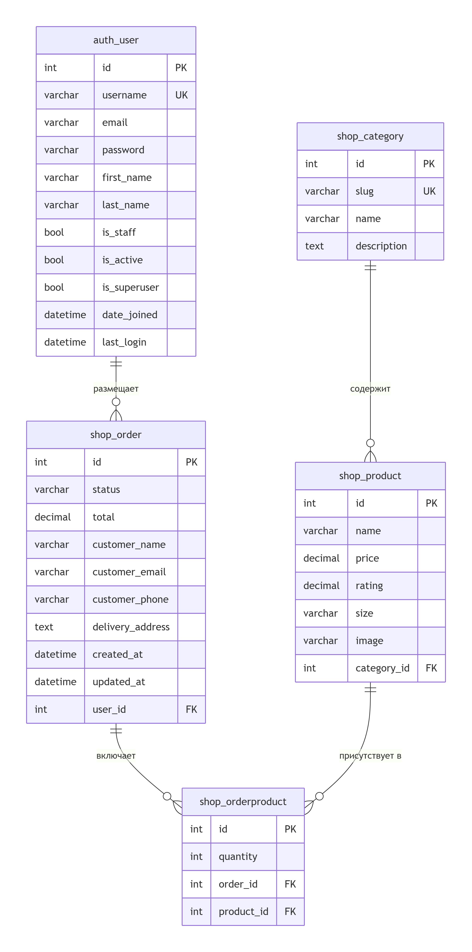
Рисунок 2 – ER-диаграмма базы данных веб-сайта «wayup»

Физическая модель соответствует логической схеме и обеспечивает целостность данных через внешние ключи и ограничения ORM.

2.2 Функциональное взаимодействие модулей веб-сайта

Общая схема взаимодействия всех компонентов разрабатываемого веб-приложения выстроена по классическому клиент-серверному принципу с разделением ответственности между фронтендом, бэкендом и уровнем хранения данных. Полная цепочка передачи информации выглядит следующим образом: браузер, в котором открыта страница интернет-магазина, инициирует выполнение JavaScript-кода, который в свою очередь формирует асинхронные HTTP-запросы к публичному API, реализованному на Django REST Framework, после чего эти запросы обрабатываются серверной логикой, которая через слой объектно-реляционного отображения (ORM) обращается к файлу базы данных SQLite и возвращает результат обратно в браузер для динамического обновления интерфейса. Такая архитектура обеспечивает плавную работу сайта без полных перезагрузок страниц [7].
Рассмотрим ключевые пользовательские сценарии с точки зрения взаимодействия модулей. Когда посетитель заходит на главную страницу или открывает каталог товаров, вступает в работу модуль, названный catalog.js. Этот скрипт отвечает за загрузку ассортимента с сервера и его отрисовку в браузере. Для этого catalog.js формирует GET-запрос к эндпоинту /api/products/. При формировании запроса скрипт может добавлять в строку запроса различные параметры фильтрации, например, ограничение по категории, диапазону цен или сортировку. На сервере запрос принимается и обрабатывается одним из классов представлений Django REST Framework. Далее в дело вступает компонент сериализации – ProductSerializer. Задача этого сериализатора заключается в преобразовании объектов модели Product из внутреннего представления ORM в формат JSON, который может быть передан на клиентскую сторону. Важно подчеркнуть, что сгенерированный JSON-объект содержит в себе не только текстовые поля, такие как название и цена товара, но и специальное поле image, хранящее относительный путь к файлу изображения. После того как JSON с данными о товарах возвращается в браузер, catalog.js динамически генерирует HTML-разметку карточек товаров и вставляет их в соответствующий контейнер на странице. Таким образом, каждая новая загрузка каталога или смена фильтров не приводит к перезагрузке всей страницы, а лишь обновляет блок с товарами.
Что касается функционала корзины, то здесь задействуется иная стратегия хранения данных на клиентской стороне. Когда пользователь нажимает кнопку «Добавить в корзину» на любой карточке товара, данные о выбранной позиции – её уникальный идентификатор, название, цена и количество – не отправляются немедленно на сервер. Вместо этого они сохраняются в локальном хранилище браузера, которое называется localStorage, под определённым ключом, а именно «wayup_cart». Такой подход позволяет пользователю свободно перемещаться по страницам каталога и добавлять товары без необходимости авторизации, причём содержимое корзины сохраняется даже после закрытия и повторного открытия вкладки браузера. Когда же покупатель принимает решение завершить покупки и переходит к оформлению заказа, в дело вступает модуль cart.js. Этот модуль считывает накопленные данные из localStorage, собирает их в структурированный массив items, дополняет его контактными данными, которые пользователь ввёл в форму, и отправляет всё это единым POST-запросом к эндпоинту /api/orders/. Важно отметить, что на данном этапе, если пользователь уже авторизован на сайте, запрос также содержит сессионные cookie, идентифицирующие его личность.
Авторизация и аутентификация пользователей реализована через отдельный модуль auth.js. Когда пользователь вводит свой логин и пароль в модальном окне или на специальной странице /auth/, auth.js собирает эти учётные данные и отправляет их методом POST на эндпоинт /api/auth/login/. На серверной стороне Django стандартными средствами проверяет корректность введённой пары логин-пароль, и в случае успеха устанавливает в ответе специальный cookie с именем sessionid. Этот cookie представляет собой уникальный идентификатор сессии и сохраняется в браузере. Для всех последующих запросов к API, требующих авторизации, JavaScript-код должен явно указывать опцию credentials: include, которая предписывает браузеру прикреплять к запросу все имеющиеся cookie, включая sessionid. Благодаря этому сервер может однозначно идентифицировать, какой именно пользователь делает запрос, и возвращать персонализированные данные, например список его собственных заказов.
Для обслуживания административных задач, таких как управление каталогом товаров, категориями, просмотр и изменение статусов заказов, используется встроенная панель администратора Django. Важно понимать, что административная панель работает не через API, а напрямую, обращаясь к моделям через слой ORM. Это означает, что любые действия, совершаемые администратором в интерфейсе /admin/, моментально отражаются в базе данных. Отдельного внимания заслуживает работа с изображениями товаров. Когда администратор через панель управления загружает картинку для какого-либо товара, Django автоматически помещает загруженный файл в директорию media/products/ внутри проекта. При этом в базе данных сохраняется лишь относительный путь к этому файлу, а сам файл физически размещается в указанной папке. Когда же клиентский модуль catalog.js получает от API JSON с путём к изображению, он подставляет этот путь в атрибут src тега img, и браузер самостоятельно загружает картинку уже через отдельный запрос к статическим файлам.
Весь процесс оформления заказа от момента добавления первого товара до появления подтверждения на экране можно представить как строгую последовательность шагов, каждый из которых логически вытекает из предыдущего. На первом шаге пользователь, просматривая каталог, нажимает кнопки «Добавить в корзину» на интересующих его товарах. Данные о выбранных позициях накапливаются в localStorage браузера. На втором шаге пользователь переходит на специальную страницу корзины, доступную по адресу /cart/. Здесь он видит сформированный перечень товаров с указанием количества и итоговой суммы. Третий шаг наступает, когда пользователь убедился в правильности своего выбора и нажимает на странице корзины кнопку с надписью «Оформить заказ». Система реагирует на это действие проверкой статуса аутентификации текущего пользователя.
Если выясняется, что пользователь ещё не вошёл в свою учётную запись, на четвёртом шаге происходит автоматическое перенаправление браузера на страницу /auth/, где ему предлагается либо войти с существующими учётными данными, либо зарегистрировать новый аккаунт. После успешного входа в систему или после того, как пользователь уже был авторизован изначально, на пятом шаге перед ним открывается форма оформления заказа. В этой форме присутствуют обязательные поля для заполнения: полное имя покупателя (ФИО), действующий адрес электронной почты, контактный номер телефона и точный адрес доставки. Все эти данные необходимы для того, чтобы менеджер магазина мог связаться с клиентом и организовать отправку товаров [8].
После того как пользователь заполнил все поля формы и нажал кнопку окончательного подтверждения, на шестом шаге вступает в действие модуль cart.js. Этот скрипт собирает из формы контактные данные, извлекает из localStorage ранее накопленный массив товаров с их идентификаторами и количествами, после чего формирует единый POST-запрос и отправляет его на серверный эндпоинт /api/orders/. Запрос также содержит заголовки, подтверждающие авторизацию через сессионные cookie. Сервер, получив запрос, на седьмом шаге выполняет несколько действий внутри одной транзакции базы данных: сначала создаётся новая запись в таблице shop_order, в которую записываются общая сумма заказа, статус (обычно «new» как начальный), идентификатор пользователя и все контактные данные из формы. Затем для каждой позиции в массиве items создаётся отдельная запись в таблице shop_orderitem, которая связывает созданный заказ с конкретным товаром и фиксирует запрошенное количество.
На восьмом шаге, когда обе операции (создание заказа и создание связанных с ним позиций) успешно завершены, сервер возвращает клиентскому JavaScript-коду HTTP-статус 201 (Created) и тело ответа, содержащее полную информацию о созданном заказе, включая присвоенный ему уникальный номер. Получив этот ответ, модуль cart.js очищает корзину в localStorage, чтобы пользователь случайно не оформил тот же набор товаров повторно, и отображает на экране страницу или модальное окно с подтверждением успешного оформления заказа. Пользователь видит сообщение о том, что его заказ принят в обработку, и в ближайшее время с ним свяжется менеджер. На девятом, финальном, шаге созданный заказ отображается в личном кабинете пользователя на странице /profile/, где тот может отследить его статус. Одновременно с этим заказ появляется в административной панели Django в разделе управления заказами, где менеджер может изменить его статус с «new» на «processing», «shipped», «delivered» или, в случае необходимости, «cancelled». Таким образом, сквозной процесс оформления покупки полностью замкнут и покрывает все ключевые потребности как покупателя, так и администратора магазина.
Для упорядочения всех взаимодействий с серверной частью и централизации логики работы с API в проекте создан специальный JavaScript-класс с названием WayupAPI, инкапсулированный в отдельном файле api.js. Данный класс предоставляет набор хорошо документированных методов, каждый из которых соответствует определённому эндпоинту или группе эндпоинтов бэкенда. Метод getProducts() отвечает за получение списка всех товаров с возможностью передачи параметров фильтрации и пагинации. Метод getProduct(id) позволяет запросить детальную информацию о конкретном товаре по его уникальному идентификатору. Для навигации по каталогу также предусмотрен метод getCategories(), который возвращает перечень всех доступных категорий. Все методы, связанные с аутентификацией, представлены тремя отдельными вызовами: login(credentials) для входа существующего пользователя с передачей логина и пароля, register(userData) для создания новой учётной записи и logout() для завершения сессии на сервере. Текущий статус аутентификации и данные авторизованного пользователя можно получить через вызовы getCurrentUser() и getProfile() соответственно, причём оба метода требуют наличия действующей сессии и используют опцию credentials: include.
Для работы с заказами в классе WayupAPI предусмотрены два основных метода: createOrder(orderData) отправляет POST-запрос на создание нового заказа, принимая в качестве аргумента полный объект заказа, включая контактные данные и массив товаров, тогда как метод getOrders() позволяет авторизованному пользователю получить список всех своих предыдущих заказов в виде структурированного JSON-массива. Управление профилем реализовано через метод updateProfile(profileData), который отправляет на сервер обновлённые данные о пользователе, например, имя, фамилию или адрес электронной почты. Наконец, функционал отзывов реализован через метод createReview(productId, reviewData), который позволяет авторизованному пользователю оставить текстовый отзыв и оценку к конкретному товару.
Важнейшей особенностью всех методов класса WayupAPI является единообразное управление сессионными cookie. Каждый внутренний вызов fetch или аналогичного HTTP-клиента внутри методов класса обязательно содержит опцию credentials: include. Это означает, что при любом запросе к серверу, будь то получение списка заказов, обновление профиля или создание отзыва, браузер автоматически прикрепляет к запросу cookie sessionid, который был установлен при входе пользователя в систему. Благодаря такому подходу разработчику, использующему класс WayupAPI в различных модулях – catalog.js, cart.js или auth.js, не нужно каждый раз вручную заботиться о передаче токенов или заголовков авторизации.
Достаточно один раз вызвать метод login, а все последующие вызовы будут нести сессионную информацию автоматически.
Схема взаимодействия модулей представлена на рисунке 3, а сами модули представлены в таблице 9.

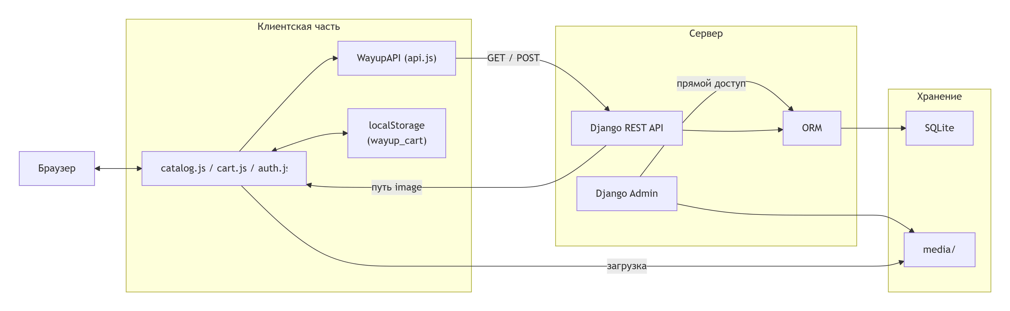
Рисунок 3 – Схема взаимодействия модулей

Таблица 9 – REST API endpoints
Метод | Endpoint | Назначение
GET | /api/products/ | Список товаров
GET | /api/products/{id}/ | Детали товара
GET | /api/categories/ | Категории
POST | /api/auth/login/ | Вход
POST | /api/auth/register/ | Регистрация
POST | /api/orders/ | Создание заказа
GET | /api/orders/ | История заказов
GET/PUT | /api/profile/ | Профиль

2.3 Входные и выходные данные

Для обеспечения корректного взаимодействия между клиентской частью веб-приложения и серверной API-прослойкой была разработана строгая спецификация форматов передаваемых данных. Эта спецификация охватывает три ключевых аспекта: во-первых, структуру данных, которые клиент обязан отправить на сервер при регистрации нового пользователя; во-вторых, формат данных, необходимых для создания нового заказа; в-третьих, структуру ответов сервера при запросе списка товаров и информации о сформированном заказе; и наконец, организацию хранения временных данных на стороне браузера с использованием механизма localStorage. Все перечисленные форматы являются обязательными к соблюдению как для разработчиков клиентской части, так и для разработчиков бэкенда, поскольку любое отклонение от них приведёт к ошибкам сериализации, некорректной обработке запросов или потере пользовательских данных.
Когда посетитель сайта принимает решение создать учётную запись, он заполняет соответствующую регистрационную форму, после чего клиентский скрипт, а именно модуль auth.js, формирует POST-запрос, направляемый на эндпоинт /api/auth/register/. Тело этого запроса должно содержать строго определённый набор полей, каждое из которых имеет своё функциональное назначение. Первым полем передаётся username – это уникальный логин пользователя, под которым он будет идентифицироваться в системе. Данное поле является обязательным и не может содержать пробелов или специальных символов, за исключением точки, дефиса и подчёркивания. Вторым полем выступает email – действующий адрес электронной почты, который будет использоваться для восстановления доступа, отправки уведомлений о статусе заказа и, при необходимости, для рассылок. Третьим и четвёртым полями идут password и password_confirm, причём второе представляет собой повторный ввод пароля, предназначенный для исключения ошибок набора. На серверной стороне выполняется обязательная проверка совпадения этих двух значений, и если они различаются, запрос отклоняется с соответствующим сообщением об ошибке. Пятым полем передаётся first_name – имя пользователя, которое будет отображаться в личном кабинете и в контактной информации заказов. Наконец, шестым, но не менее важным полем является phone – контактный номер телефона. Этот номер используется менеджерами магазина для связи с покупателем по вопросам уточнения деталей доставки или согласования времени получения заказа. Все перечисленные поля, за исключением, возможно, first_name, являются обязательными для заполнения, и сервер проверяет их наличие, уникальность (для username и email) и соответствие заданным форматам перед созданием новой записи в таблице auth_user.
Когда пользователь завершил выбор товаров, добавил их в корзину и перешёл к этапу оформления, клиентский модуль cart.js формирует POST-запрос к эндпоинту /api/orders/. Тело этого запроса имеет более сложную, вложенную структуру по сравнению с регистрационными данными, поскольку оно должно передать не только контактную информацию покупателя, но и полный перечень выбранных товаров с их характеристиками. Запрос содержит два крупных блока информации. Первый блок – это массив items, который представляет собой список позиций, добавляемых в заказ. Каждый элемент этого массива, в свою очередь, является объектом, содержащим четыре обязательных поля. Поле product_id содержит уникальный числовой идентификатор товара, который был получен ранее из API при загрузке каталога. Поле quantity указывает запрашиваемое количество единиц данного товара, причём сервер впоследствии проверяет, чтобы это значение не превышало доступный остаток на складе, хранящийся в поле in_stock модели товара. Поле size передаёт выбранный пользователем размер, например «S», «M», «L» или «XL», что актуально для категорий одежды. Поле color информирует о предпочтительном цветовом исполнении товара, таком как «чёрный», «белый», «синий» и так далее. Второй блок входных данных заказа представляет собой контактную информацию покупателя и включает в себя четыре поля. customer_name содержит полное имя получателя заказа, customer_email – адрес электронной почты для направления подтверждения и чеков, customer_phone – номер телефона для оперативной связи курьера или менеджера, и наконец, delivery_address – текстовую строку с подробным адресом доставки, включая индекс, город, улицу, номер дома и квартиры. Все эти контактные данные, переданные в теле запроса, сохраняются непосредственно в таблице shop_order, что позволяет менеджеру обрабатывать заказ даже в том случае, если пользователь впоследствии удалит свою учётную запись или изменит контактную информацию в профиле.
Когда клиентский модуль catalog.js отправляет GET-запрос к эндпоинту /api/products/, сервер возвращает структурированный JSON-ответ, формат которого также строго специфицирован. Весь ответ представляет собой объект, содержащий два корневых поля. Первое поле называется count и содержит целое число – общее количество товаров в каталоге с учётом применённых фильтров, без учёта пагинации. Это значение необходимо для правильного отображения счётчика результатов поиска и для построения элементов навигации по страницам. Второе поле называется results и представляет собой массив объектов, каждый из которых описывает один конкретный товар. Каждый такой объект включает в себя следующие поля. Поле id является уникальным числовым идентификатором товара, используемым во всех последующих операциях, включая добавление в корзину и создание заказа. Поле name содержит название товара в том виде, в котором оно будет отображаться в карточке каталога и в корзине. Поле price передаёт актуальную цену товара в рублях, представленную числом с плавающей точкой, обычно с двумя десятичными знаками. Поле category_name является денормализованным представлением названия категории, к которой относится товар, что избавляет клиентскую сторону от необходимости делать дополнительный запрос к эндпоинту категорий. Поле image содержит относительный URL-путь к файлу изображения товара, который впоследствии подставляется в атрибут src тега img для загрузки и отображения картинки. Поле sizes представляет собой массив строк, перечисляющий все доступные для данного товара размеры, например, «S», «M», «L». Поле colors, в свою очередь, является массивом строк с возможными цветами товара. Поле rating содержит среднюю оценку товара на основе отзывов пользователей, выраженную числом от нуля до пяти, что помогает покупателям принимать решение о покупке. И наконец, поле in_stock является булевым значением, указывающим на наличие товара на складе в данный момент. Если in_stock равно false, клиентский интерфейс должен блокировать возможность добавления товара в корзину и отображать соответствующее предупреждение.
После того как сервер успешно принял, обработал и сохранил в базе данных новый заказ, он возвращает клиенту ответ с HTTP-статусом 201, а также тело ответа, содержащее информацию о только что созданном заказе. Этот ответ имеет свою собственную структуру, предназначенную для отображения страницы подтверждения и для последующего отображения в личном кабинете пользователя. Корневой объект ответа содержит следующие поля. Поле id является уникальным числовым идентификатором заказа, который может быть показан пользователю как номер заказа и использоваться в обращении в службу поддержки. Поле status представляет собой строковое значение, принимающее одно из предопределённых состояний: «new» (новый), «processing» (обрабатывается), «shipped» (отправлен), «delivered» (доставлен) или «cancelled» (отменён). На момент создания заказа сервер всегда устанавливает статус «new». Поле total содержит итоговую сумму заказа, рассчитанную сервером как сумма произведений цены каждого товара на его количество. Серверный расчёт используется для защиты от возможных манипуляций с итоговой суммой на клиентской стороне. Поле customer_name дублирует переданное в запросе имя получателя, обеспечивая возможность отображения информации о заказе в профиле, даже если сессия пользователя уже истекла. Следующее поле называется items и представляет собой массив, каждый элемент которого детализирует одну позицию заказа. В свою очередь, каждый элемент этого массива содержит поля product_name (название товара на момент заказа, сохранённое денормализованно, чтобы последующие изменения названия в каталоге не искажали историю заказа), quantity (запрошенное количество), price (цена единицы товара на момент оформления заказа) и total_price (рассчитанная стоимость позиции как произведение quantity на price). Такая структура ответа предоставляет клиентской стороне все необходимые данные для формирования читаемого и информативного подтверждения заказа без необходимости делать дополнительные запросы к API.
Для обеспечения работы корзины и сохранения состояния авторизации между перезагрузками страниц и закрытиями вкладок браузера в проекте используется механизм локального хранилища localStorage. Данный механизм позволяет сохранять структурированные данные в виде пар «ключ-значение», причём значения могут быть только строками, поэтому перед сохранением объекты JavaScript сериализуются в формат JSON с помощью метода JSON.stringify(), а при извлечении десериализуются обратно через JSON.parse(). В разрабатываемом приложении используются два ключа. Первый ключ называется wayup_cart. Под этим ключом хранится объект, представляющий собой текущее содержимое корзины покупателя. Структура этого объекта обычно представляет собой словарь, где ключами выступают идентификаторы товаров (product_id), а значениями – объекты с информацией о количестве, выбранном размере и цвете. Данные в wayup_cart сохраняются при каждом добавлении или удалении товара и удаляются (то есть ключ очищается или на его место записывается пустой объект) после успешного создания заказа. Второй ключ называется wayup_user. Под этим ключом сохраняются данные о текущем авторизованном пользователе после успешного входа в систему. Обычно это подмножество информации, возвращаемой эндпоинтом /api/auth/user/, включающее username, email, first_name и, возможно, небольшой аватар. Сохранение wayup_user позволяет клиентскому приложению мгновенно отображать имя пользователя в шапке сайта при последующих визитах без необходимости отправлять запрос на сервер при каждой загрузке страницы. Однако стоит отметить, что wayup_user служит лишь для оптимизации интерфейса, тогда как все критически важные операции, такие как оформление заказа или изменение профиля, всё равно требуют наличия действующей сессии, подтверждаемой cookie sessionid, и не полагаются исключительно на данные из localStorage. При выходе пользователя из системы ключ wayup_user удаляется, а при регистрации нового пользователя и его последующем входе – создаётся заново с актуальными данными. Такое разделение ответственности между сессионными cookie и localStorage позволяет сочетать безопасность критических операций с удобством и скоростью работы интерфейса.

2.4 Установка сайта на сервер

Для обеспечения быстрого и беспроблемного развёртывания веб-сайта «wayup» на локальной машине разработчика или тестировщика предусмотрено два способа установки: автоматизированный, с использованием подготовленного пакетного скрипта, и ручной, предназначенный для тех случаев, когда пользователь хочет полностью контролировать каждый этап процесса или когда автоматическая установка по каким-либо причинам невозможна. Оба способа в конечном итоге приводят к одному и тому же результату – полностью функционирующему экземпляру приложения, готовому к приёму HTTP-запросов [8].
Для пользователей операционной системы Windows предусмотрен максимально простой и интуитивно понятный способ развёртывания приложения. Первым шагом необходимо открыть командную строку или терминал и перейти в директорию backend, которая является корневой для всей серверной части проекта. Это можно сделать с помощью команды cd backend, предварительно убедившись, что текущая рабочая директория содержит папку проекта. После того как пользователь оказался внутри директории backend, ему достаточно выполнить единственную команду – setup.bat. Этот пакетный файл содержит в себе последовательность инструкций, которые будут выполнены автоматически одна за другой.
Скрипт setup.bat начинает свою работу с создания изолированного виртуального окружения Python – venv. Это необходимо для того, чтобы все зависимости проекта устанавливались отдельно от глобально установленных пакетов, предотвращая конфликты версий библиотек. После успешного создания виртуального окружения скрипт автоматически активирует его и запускает установку всех необходимых зависимостей, перечисленных в файле requirements.txt. В этот перечень входят Django версии 4.2.7, Django REST Framework, django-cors-headers, Pillow и другие вспомогательные библиотеки. Далее скрипт применяет миграции базы данных с помощью команды python manage.py migrate. Миграции представляют собой набор изменений структуры базы данных, которые Django отслеживает и применяет последовательно, создавая все необходимые таблицы, такие как auth_user, shop_category, shop_product, shop_order и shop_orderproduct, а также устанавливая индексы и ограничения внешних ключей, описанные в моделях.
Следующим шагом автоматической установки является создание суперпользователя, то есть администратора, имеющего полный доступ ко всем функциям панели управления Django. Для удобства тестирования скрипт создаёт учётную запись с предопределёнными учётными данными: логином admin и паролем admin123. При этом важно отметить, что для реальной промышленной эксплуатации настоятельно рекомендуется сменить пароль после первого входа в систему, однако в контексте учебного или тестового проекта такие учётные данные являются приемлемыми. Наконец, скрипт выполняет команду python manage.py load_initial_data, которая загружает в базу данных начальный набор тестовых данных. В рамках этой операции создаются четыре категории товаров: «Платья», «Верхняя одежда», «Брюки и юбки», а также «Аксессуары». Кроме того, в базу добавляются двенадцать товаров, каждый из которых снабжён изображением, полученным с сервиса Unsplash, ценой в диапазоне от 2199 до 4599 рублей, а также указанием доступных размеров и рейтинга. После завершения работы скрипта система полностью готова к запуску.
В случае, если автоматический скрипт по каким-либо причинам не может быть использован – например, при работе на операционной системе Linux или macOS, а также при необходимости тонкой настройки каждого этапа – предусмотрена возможность ручной установки. Этот процесс требует от пользователя несколько большего внимания, но при этом даёт полное понимание того, какие именно действия происходят на каждом этапе. Первым шагом пользователь должен открыть терминал и перейти в директорию backend, как и в случае с автоматической установкой. Затем необходимо создать виртуальное окружение с помощью команды python -m venv venv. Здесь ключ -m указывает интерпретатору Python запустить модуль venv, а второй аргумент venv задаёт имя директории, в которую будет помещено виртуальное окружение.
После создания окружения его необходимо активировать. На операционных системах Windows команда активации выглядит как venv\Scripts\activate, в то время как на Linux или macOS используется команда source venv/bin/activate. Успешная активация обычно сопровождается появлением префикса (venv) в начале строки приглашения терминала. Далее, находясь внутри активированного виртуального окружения, пользователь выполняет команду pip install -r requirements.txt, которая инструктирует менеджер пакетов pip загрузить и установить все зависимости, перечисленные в файле requirements.txt, вместе с их транзитивными зависимостями.
Следующий этап ручной установки заключается в применении миграций базы данных, что делается командой python manage.py migrate. Как и в автоматическом сценарии, Django применяет все накопленные миграции, создавая структуру таблиц в файле базы данных SQLite. После того как база данных приведена к актуальной структуре, необходимо загрузить начальные тестовые данные с помощью команды python manage.py load_initial_data. Эта команда запускает специальный скрипт наполнения, который добавляет в базу предопределённые категории и товары. Пользователю, выполняющему ручную установку, также потребуется создать суперпользователя самостоятельно, хотя это не является строго обязательным для базового функционирования витрины. Для создания административной учётной записи используется команда python manage.py createsuperuser, после которой система интерактивно запросит логин, адрес электронной почты и пароль. Однако для полной аналогии с автоматической установкой можно пропустить этот шаг и использовать уже загруженные тестовые данные, которые могут не включать суперпользователя. Наконец, после выполнения всех подготовительных шагов сервер запускается командой python manage.py runserver 8080, где число 8080 указывает порт, на котором приложение будет ожидать входящие подключения.
Для повседневного использования, когда установка уже выполнена и требуется лишь запустить сервер для работы с приложением, предусмотрен упрощённый скрипт start.bat, расположенный в той же директории backend. Пользователю достаточно перейти в директорию backend с помощью команды cd backend, после чего выполнить команду start.bat. Этот скрипт автоматически активирует виртуальное окружение, если оно было создано ранее, и запускает сервер разработки Django на порту 8080. После успешного запуска в терминале появляется информационное сообщение о том, что сервер запущен, и пользователь может открыть любой современный веб-браузер и перейти по адресу http://localhost:8080/. По этому адресу будет доступна главная страница интернет-магазина «wayup» со всем его функционалом: каталогом товаров, корзиной, формой авторизации и оформления заказов. Административная панель доступна по адресу http://localhost:8080/admin/, и для входа в неё используются учётные данные суперпользователя, созданные на этапе установки.
Когда работа с приложением завершена, сервер необходимо корректно остановить. Для этого пользователь должен вернуться в терминал, в котором запущен процесс сервера, и нажать комбинацию клавиш Ctrl+C. Это посылает сигнал прерывания процессу Python, после чего сервер разработки Django начинает процедуру корректного завершения: закрываются все открытые соединения с базой данных, освобождается порт 8080, и процесс завершается. Важно использовать именно комбинацию Ctrl+C, а не просто закрывать окно терминала, так как в последнем случае порт может остаться заблокированным операционной системой на некоторое время. После успешной остановки сервера пользователь может закрыть терминал или перезапустить приложение заново, повторив команду start.bat. Весь описанный процесс установки и запуска спроектирован так, чтобы минимизировать порог входа и позволить даже начинающему разработчику без лишних усилий развернуть полную версию интернет-магазина на своей локальной машине.

2.5 Работа с веб-сайтом

Работа с веб-сайтом «wayup» начинается с главной страницы, на которой пользователь знакомится с основной концепцией магазина и сезонными предложениями (рисунок 4). На данной странице присутствует герой-секция с баннером, анонсирующим новую коллекцию «осень-зима 2025», а также блок с ключевыми преимуществами магазина, включающими быструю доставку по всей России, лёгкий возврат товаров в течение 30 дней, гарантию качества и выгодные цены с регулярными скидками. Ниже расположен блок с популярными товарами, призванный привлечь внимание посетителя к наиболее востребованным позициям каталога.


Рисунок 4 – Главная страница с баннером коллекции и преимуществами магазина

Для перехода к просмотру ассортимента пользователь направляется в каталог товаров (рисунок 5). Данная страница предоставляет возможность фильтрации по категориям, включая платья, верхнюю одежду, брюки и юбки, а также аксессуары. Здесь же расположена строка поиска для быстрого нахождения нужных товаров. В центральной части страницы представлена сетка карточек товаров, каждая из которых содержит изображение, название, цену, рейтинг в звёздах и количество отзывов, а также кнопки для добавления товара в корзину и просмотра подробной информации. На представленном скриншоте видны такие товары, как серьги с жемчугом, кожаные брюки, свитшот с принтом, красное коктейльное платье, кожаная сумка, шёлковый шарф, тёплый кардиган и летнее платье с цветочным принтом.

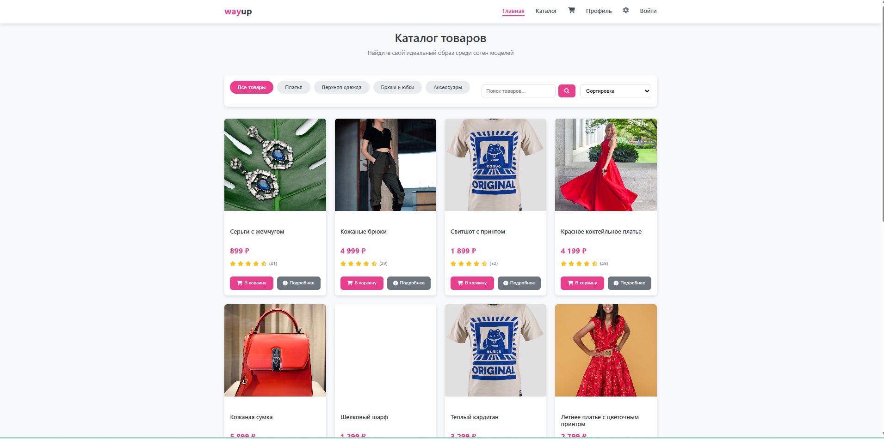
Рисунок 5 – Страница каталога товаров с фильтрацией и сеткой карточек

Перед тем как приступить к оформлению заказа, пользователь должен авторизоваться в системе. Страница входа в аккаунт представлена на рисунке 6. На этой странице расположена форма с полями для ввода адреса электронной почты и пароля, а также опция «Запомнить меня» для сохранения сессии. Для удобства пользователей предусмотрена возможность восстановления пароля по ссылке «Забыли пароль?». Кроме того, на странице реализована альтернативная авторизация через внешние сервисы – Google и ВКонтакте. Для новых пользователей предусмотрена ссылка на страницу регистрации с предложением создать новый аккаунт.

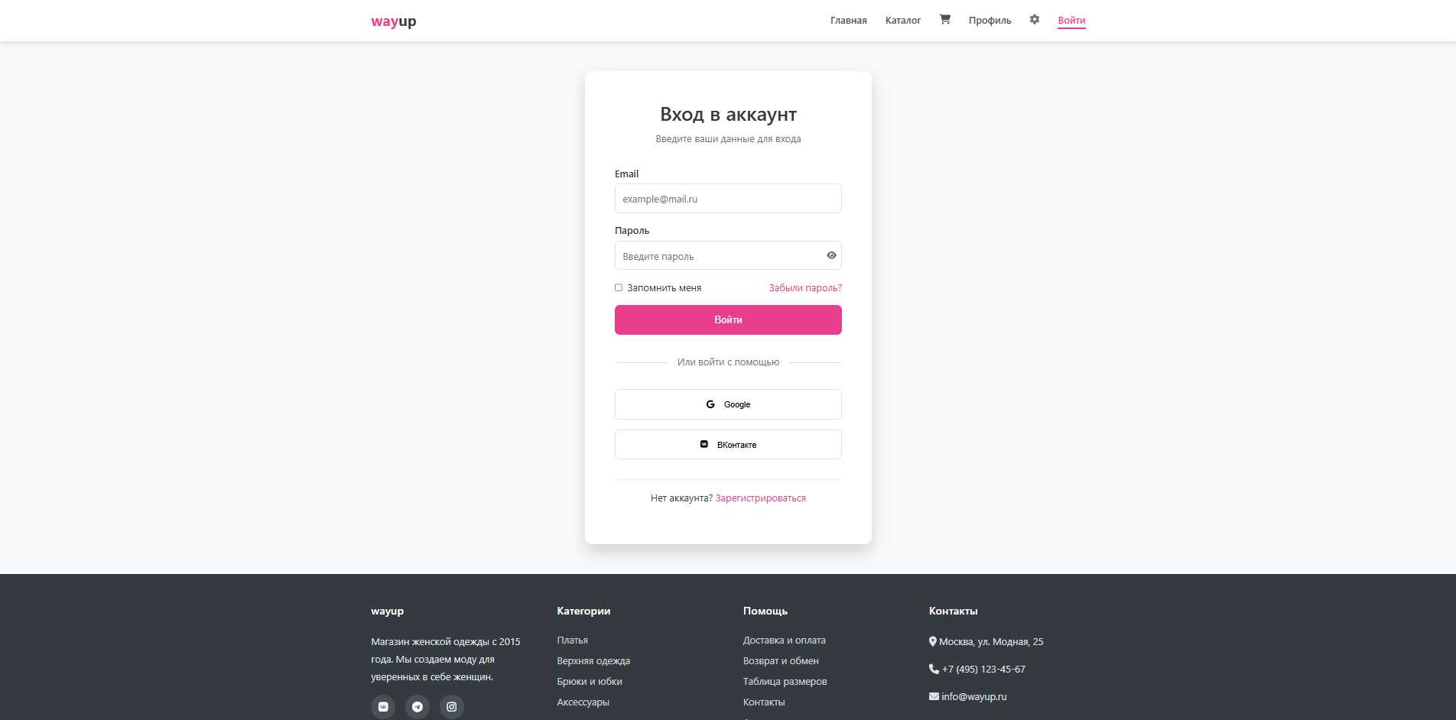
Рисунок 6 – Страница авторизации пользователя

После успешного входа в систему пользователь получает доступ к личному кабинету (рисунок 7). Данная страница предоставляет удобный интерфейс для управления личными данными и заказами. В левой части экрана расположены навигационные ссылки, ведущие к разделам «Мои заказы», «Избранное», «Адреса доставки», а также кнопка «Выйти» для завершения сессии. В центральной части размещена форма редактирования личных данных, включающая поля для ввода имени и фамилии, адреса электронной почты, номера телефона и даты рождения, а также кнопка «Добавить данные» для заполнения недостающей информации, и кнопка «Сохранить изменения» для применения внесённых правок.

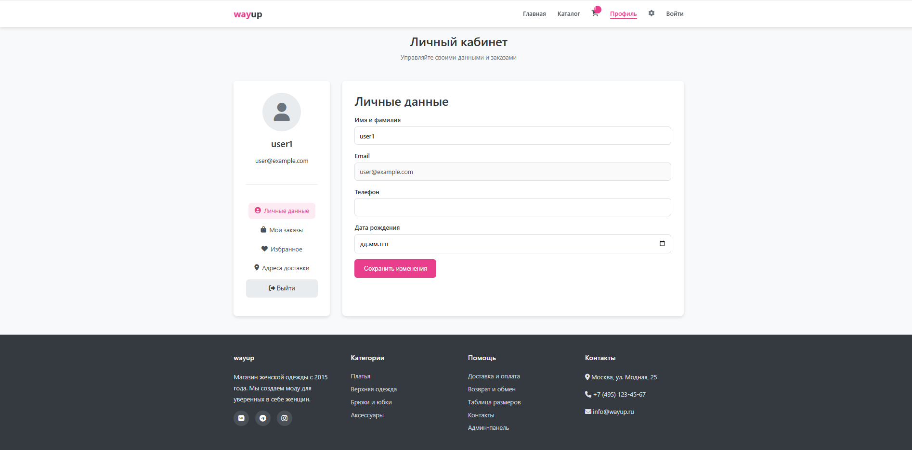
Рисунок 7 – Страница личного кабинета с управлением данными и заказами

Процесс оформления покупки осуществляется через страницу корзины, представленную на рисунке 8. В левой части экрана отображается список выбранных товаров с указанием наименования, цены, выбранного количества и элементов управления для изменения количества («+» и «–»). В правой части расположен блок «Итоги заказа», в котором показана стоимость товаров, рассчитанная сумма доставки и итоговая цена к оплате. Ниже представлен блок «Способ доставки» с выбором между курьерской доставкой за 1-3 дня стоимостью 300 рублей и самовывозом из магазина в Москве бесплатно. Завершают страницу кнопки «Оформить заказ» и «Продолжить покупки» для возврата в каталог.

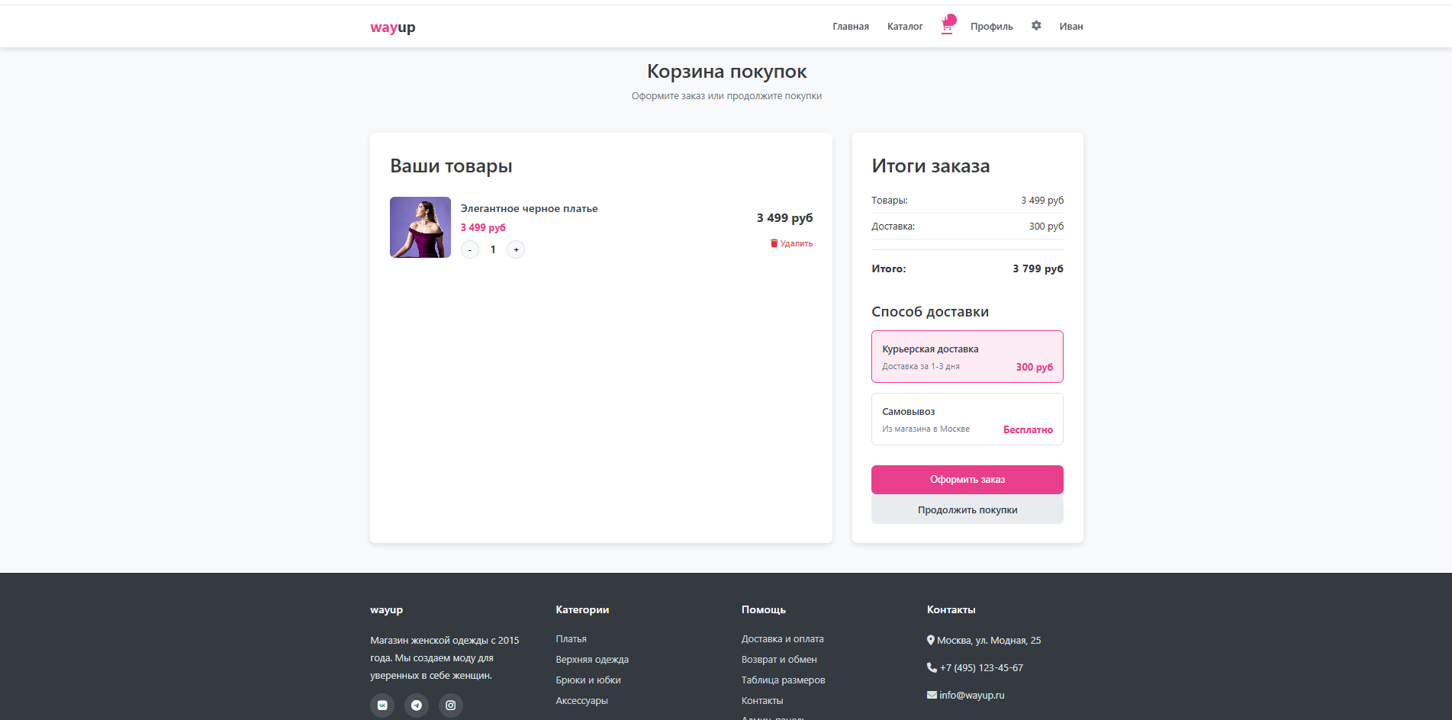
Рисунок 8 – Страница корзины с выбором способа доставки и расчётом итоговой суммы

В случае, если пользователь, не обладающий достаточными правами, пытается получить доступ к административной панели, система отображает страницу с сообщением об отказе в доступе (рисунок 9). Данная страница информирует о том, что текущий пользователь вошёл в систему под учётной записью, не имеющей прав для просмотра данной страницы, и предлагает войти с использованием другой учётной записи, обладающей соответствующими привилегиями. На странице присутствуют поля для ввода имени пользователя и пароля, а также кнопка «Войти» для повторной аутентификации. Данный механизм обеспечивает разграничение доступа между обычными покупателями и администраторами интернет-магазина.
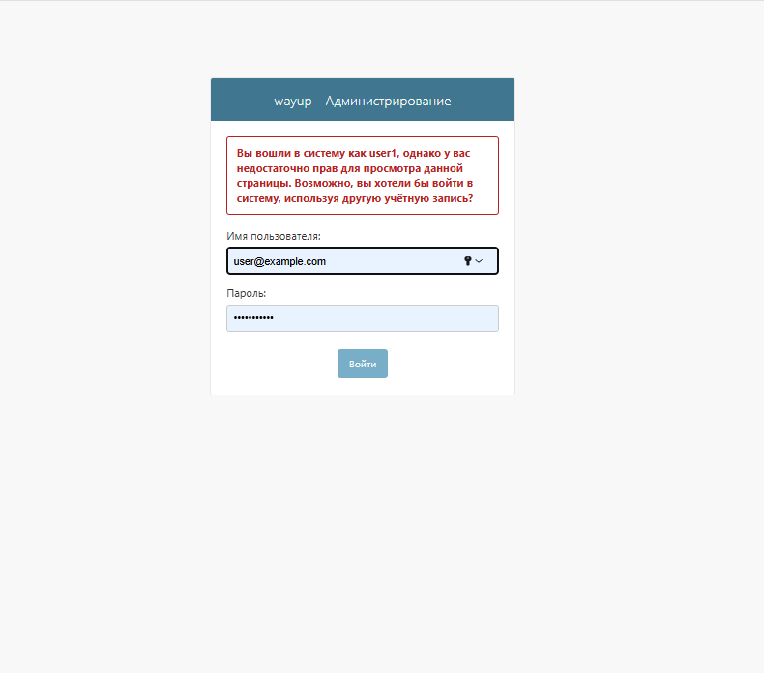
Рисунок 9 – Страница отказа в доступе к административной панели

ЗАКЛЮЧЕНИЕ
В ходе выполнения дипломного проекта была достигнута основная цель, сформулированная в техническом задании, – спроектировано и реализовано полноценное веб-приложение «wayup», представляющее собой интернет-магазин женской одежды с реализацией полного цикла покупки, от просмотра каталога до оформления заказа. Полученное в результате работы программное обеспечение демонстрирует работоспособность выбранной архитектуры, корректность принятых проектных решений и готовность к использованию в демонстрационных, учебных и, после незначительной доработки, промышленных целях. Весь процесс разработки был разделён на два крупных этапа, каждый из которых внёс свой вклад в конечный результат.
На первом этапе, который получил название «Технический проект», была проведена глубокая аналитическая работа, заложившая фундамент для всех последующих этапов разработки. В рамках этого этапа был выполнен всесторонний анализ предметной области, который позволил выявить ключевые особенности функционирования интернет-магазинов женской одежды, определить целевую аудиторию и сформулировать основные бизнес-требования к разрабатываемой системе. На основе полученных выводов были детально проработаны функциональные требования, охватывающие такие возможности, как просмотр каталога с фильтрацией по категориям, добавление товаров в виртуальную корзину с возможностью выбора размера и цвета, регистрация и аутентификация пользователей, оформление заказа с заполнением контактной информации, а также полноценная панель администратора для управления ассортиментом и заказами. Параллельно с функциональными были определены и нефункциональные требования, касающиеся производительности, безопасности, удобства интерфейса и переносимости приложения между различными операционными системами.
Особое место в техническом проекте заняло проектирование структуры базы данных. В результате анализа предметной области были выделены ключевые сущности: пользователь (с использованием стандартной таблицы auth_user фреймворка Django), категория товара, товар, заказ и позиция заказа. Для каждой из этих сущностей был определён набор атрибутов, установлены первичные и внешние ключи, а также уникальные ограничения, такие как уникальность поля slug в таблице категорий и поля username в таблице пользователей. Разработанная схема базы данных была нормализована до третьей нормальной формы, что исключает избыточность данных и гарантирует целостность ссылок при операциях добавления, изменения и удаления записей. Кроме того, в техническом проекте было проведено обоснование выбора средств разработки. После рассмотрения альтернатив, таких как микрофреймворк Flask, связка Node.js с Express, а также тяжёлые фронтенд-фреймворки React и Vue, было принято решение в пользу стека, включающего Python 3.8 и выше, веб-фреймворк Django версии 4.2.7, расширение Django REST Framework для построения API, библиотеку Pillow для обработки изображений и классический набор клиентских технологий – HTML5, CSS3 и чистый JavaScript. Такой выбор был обусловлен оптимальным соотношением между функциональными возможностями и сложностью реализации в условиях учебного проекта. Завершающим этапом технического проектирования стала разработка тестовых сценариев, охватывающих как основные эндпоинты API, так и критически важные пользовательские сценарии, а также формулировка критериев приёмки, позволяющих объективно оценить готовность продукта.
Второй этап дипломного проекта, названный «Рабочий проект», был посвящён практической реализации всех задуманных компонентов и их интеграции в единое работающее приложение. На этом этапе была создана физическая модель базы данных, то есть все описанные в техническом проекте сущности были преобразованы в реальные таблицы SQLite с помощью механизма миграций Django. Для удобства тестирования и демонстрации были разработаны скрипты начальной загрузки данных, которые наполняют базу двенадцатью тестовыми товарами, распределёнными по четырём категориям, с реалистичными ценами от 2199 до 4599 рублей, изображениями с Unsplash и указанием доступных размеров и рейтингов. Далее был реализован серверный компонент приложения: написаны модели данных, представления (views), сериализаторы и маршруты (URL patterns) для всех необходимых эндпоинтов. В итоговой версии API насчитывается более пятнадцати эндпоинтов, включая получение списка товаров с фильтрацией, получение детальной информации о товаре, управление категориями, регистрацию и аутентификацию пользователей, создание и получение заказов, управление профилем и создание отзывов.
Параллельно с серверной частью велась разработка клиентской стороны. Все необходимые JavaScript-модули – catalog.js, cart.js, auth.js – были объединены вокруг единого API-клиента WayupAPI, инкапсулированного в файле api.js. Этот класс предоставляет удобные методы для всех операций взаимодействия с сервером, а также автоматически управляет передачей сессионных cookie с помощью опции credentials: include. Для хранения временных данных, таких как содержимое корзины неавторизованного пользователя, был использован механизм localStorage с двумя ключами: wayup_cart для хранения товаров и wayup_user для кэширования информации о текущем пользователе. Интерфейс приложения был выполнен в виде полностью адаптивной веб-страницы, корректно отображающейся как на широких экранах настольных компьютеров, так и на экранах планшетов и мобильных телефонов. Использование библиотеки иконок Font Awesome придало интерфейсу современный и приятный внешний вид. Вся клиентская логика реализована без использования тяжёлых фреймворков, что обеспечивает высокую скорость загрузки и простоту отладки.
После завершения разработки было проведено функциональное тестирование в соответствии со сценариями, разработанными на этапе технического проектирования. Все тесты, включая проверку GET-запросов к эндпоинтам товаров и категорий, проверку работы фильтрации, тестирование аутентификации и создания заказов, а также проверку отображения обязательных ссылок и доступности административной панели, были успешно пройдены. Дополнительно были проведены нефункциональные тесты: проверка кроссбраузерности (приложение корректно работает в Google Chrome, Mozilla Firefox и Microsoft Edge), проверка сохранения корзины между сессиями и проверка корректности работы сессионного механизма аутентификации. Критерии приёмки, сформулированные в техническом проекте, выполнены в полном объёме.
Практическая значимость разработанного веб-приложения «wayup» не вызывает сомнений. Полученный продукт представляет собой полностью функционирующий интернет-магазин, который может быть использован для демонстрации профессиональных навыков разработчика при трудоустройстве, в качестве учебного пособия для студентов, изучающих веб-разработку на стеке Django и JavaScript, а также в качестве основы для дальнейшего коммерческого развития. Архитектура приложения спроектирована с учётом возможности масштабирования и модернизации. В качестве направлений для будущего развития можно выделить интеграцию с платёжными системами, такими как ЮKassa или Stripe, что позволит принимать оплату за заказы прямо на сайте; замену файловой базы данных SQLite на промышленную систему управления базами данных, например PostgreSQL, для повышения производительности и надёжности при высоких нагрузках; разработку мобильного приложения для платформ iOS и Android, которое будет использовать существующее API; а также внедрение системы рекомендаций товаров на основе анализа предыдущих покупок и просмотров пользователя.
Подводя итог, можно с уверенностью утверждать, что все поставленные в техническом задании задачи были выполнены в полном объёме и в установленные сроки. Разработанное веб-приложение «wayup» соответствует всем заявленным функциональным и нефункциональным требованиям, прошло успешное тестирование и готово к демонстрации. Цель дипломного проекта, заключавшаяся в создании работоспособного интернет-магазина с полным циклом покупки на основе современных веб-технологий, полностью достигнута. Полученный в ходе выполнения проекта опыт проектирования и разработки веб-приложений, а также сам готовый программный продукт, представляют собой ценный результат, подтверждающий квалификацию выпускника в области веб-разработки.

СПИСОК ИСПОЛЬЗОВАННЫХ ИСТОЧНИКОВ
1. ГОСТ 7.32-2001. Система стандартов по информации, библиотечному и издательскому делу. Отчёт о научно-исследовательской работе. Структура и правила оформления.
2. ГОСТ 7.1-2003. Система стандартов по информации, библиотечному и издательскому делу. Библиографическая запись. Библиографическое описание. Общие требования и правила составления.
3. ГОСТ 19.201-78. Единая система программной документации. Техническое задание. Требования к содержанию и оформлению.
4. ГОСТ 34.602-89. Техническое задание на создание автоматизированной системы.
5. Федеральный закон от 29.12.2012 № 273-ФЗ «Об образовании в Российской Федерации».
6. ФГОС СПО по специальности 09.02.07 Информационные системы и программирование.
7. Дронов В.А. Django 4. Веб-разработка на Python. – СПб.: БХВ-Петербург, 2023. – 544 с.
8. Хиллар А. Django 4 в примерах. – М.: ДМК Пресс, 2023. – 350 с.
9. Мельников В.В. Python и Django. Практическое руководство. – М.: ДМК Пресс, 2022. – 280 с.
10. Бэнкс А., Порселло Э. REST API. Проектирование веб-API. – СПб.: Питер, 2022. – 304 с.
11. Флэнаган Д. JavaScript. Подробное руководство. – 7-е изд. – СПб.: Символ-Плюс, 2021. – 1088 с.
12. Дакетт Дж. HTML и CSS. Разработка и дизайн веб-сайтов. – М.: Эксмо, 2022. – 480 с.
13. Таненбаум Э., Бос Х. Современные операционные системы. – 5-е изд. – СПб.: Питер, 2022. – 1120 с.
14. Коннолли Т., Бегг К. Базы данных. Проектирование, реализация и сопровождение. – М.: Вильямс, 2021. – 1440 с.
15. Sommerville I. Software Engineering. – 10th ed. – Pearson, 2021. – 816 p.
16. Django Documentation [Электронный ресурс]. – URL: https://docs.djangoproject.com/ (дата обращения: 09.06.2026).
17. Django REST Framework Documentation [Электронный ресурс]. – URL: https://www.django-rest-framework.org/ (дата обращения: 09.06.2026).
18. MDN Web Docs. JavaScript Guide [Электронный ресурс]. – URL: https://developer.mozilla.org/ru/docs/Web/JavaScript (дата обращения: 09.06.2026).
19. MDN Web Docs. HTML [Электронный ресурс]. – URL: https://developer.mozilla.org/ru/docs/Web/HTML (дата обращения: 09.06.2026).
20. SQLite Documentation [Электронный ресурс]. – URL: https://www.sqlite.org/docs.html (дата обращения: 09.06.2026).
21. Pillow Documentation [Электронный ресурс]. – URL: https://pillow.readthedocs.io/ (дата обращения: 09.06.2026).
22. Font Awesome Documentation [Электронный ресурс]. – URL: https://fontawesome.com/docs (дата обращения: 09.06.2026).
23. Unsplash [Электронный ресурс]. – URL: https://unsplash.com/ (дата обращения: 09.06.2026).

ПРИЛОЖЕНИЯ

ПРИЛОЖЕНИЕ А
Листинг основных моделей Django (models.py)

from django.db import models
from django.contrib.auth.models import User
from django.core.validators import MinValueValidator, MaxValueValidator

class Category(models.Model):
name = models.CharField('Название', max_length=100)
slug = models.SlugField('Slug', unique=True)
description = models.TextField('Описание', blank=True)

class Meta:
verbose_name = 'Категория'
verbose_name_plural = 'Категории'
ordering = ['name']

def __str__(self):
return self.name

class Product(models.Model):
name = models.CharField('Название', max_length=200)
description = models.TextField('Описание')
price = models.DecimalField('Цена', max_digits=10, decimal_places=2)
category = models.ForeignKey(Category, on_delete=models.CASCADE, related_name='products', verbose_name='Категория')
image = models.ImageField('Изображение', upload_to='products/', blank=True, null=True)
image_url = models.URLField('URL изображения', blank=True, null=True)
sizes = models.JSONField('Размеры', default=list)
colors = models.JSONField('Цвета', default=list)
rating = models.FloatField('Рейтинг', default=0, validators=[MinValueValidator(0), MaxValueValidator(5)])
reviews_count = models.IntegerField('Количество отзывов', default=0)
in_stock = models.BooleanField('В наличии', default=True)
created_at = models.DateTimeField('Дата создания', auto_now_add=True)
updated_at = models.DateTimeField('Дата обновления', auto_now=True)

class Meta:
verbose_name = 'Товар'
verbose_name_plural = 'Товары'
ordering = ['-created_at']

def __str__(self):
return self.name

@property
def image_display(self):
if self.image:
return self.image.url
return self.image_url or ''

class Order(models.Model):
STATUS_CHOICES = [
('new', 'Новый'),
('processing', 'В обработке'),
('shipped', 'Отправлен'),
('delivered', 'Доставлен'),
('cancelled', 'Отменен'),
]

user = models.ForeignKey(User, on_delete=models.CASCADE, related_name='orders', verbose_name='Пользователь')
status = models.CharField('Статус', max_length=20, choices=STATUS_CHOICES, default='new')
total = models.DecimalField('Сумма', max_digits=10, decimal_places=2)
created_at = models.DateTimeField('Дата создания', auto_now_add=True)
updated_at = models.DateTimeField('Дата обновления', auto_now=True)

# Контактная информация
customer_name = models.CharField('Имя', max_length=100)
customer_email = models.EmailField('Email')
customer_phone = models.CharField('Телефон', max_length=20)
delivery_address = models.TextField('Адрес доставки')

class Meta:
verbose_name = 'Заказ'
verbose_name_plural = 'Заказы'
ordering = ['-created_at']

def __str__(self):
return f'Заказ #{self.id} от {self.created_at.strftime("%d.%m.%Y")}'

class OrderItem(models.Model):
order = models.ForeignKey(Order, on_delete=models.CASCADE, related_name='items', verbose_name='Заказ')
product = models.ForeignKey(Product, on_delete=models.CASCADE, verbose_name='Товар')
quantity = models.PositiveIntegerField('Количество', default=1)
price = models.DecimalField('Цена', max_digits=10, decimal_places=2)
size = models.CharField('Размер', max_length=10, blank=True)
color = models.CharField('Цвет', max_length=50, blank=True)

class Meta:
verbose_name = 'Товар в заказе'
verbose_name_plural = 'Товары в заказе'

def __str__(self):
return f'{self.product.name} x {self.quantity}'

@property
def total_price(self):
return self.price * self.quantity

class Review(models.Model):
product = models.ForeignKey(Product, on_delete=models.CASCADE, related_name='reviews', verbose_name='Товар')
user = models.ForeignKey(User, on_delete=models.CASCADE, verbose_name='Пользователь')
rating = models.IntegerField('Оценка', validators=[MinValueValidator(1), MaxValueValidator(5)])
comment = models.TextField('Комментарий')
created_at = models.DateTimeField('Дата создания', auto_now_add=True)

class Meta:
verbose_name = 'Отзыв'
verbose_name_plural = 'Отзывы'
ordering = ['-created_at']
unique_together = ['product', 'user']

def __str__(self):
return f'Отзыв от {self.user.username} на {self.product.name}'

class UserProfile(models.Model):
user = models.OneToOneField(User, on_delete=models.CASCADE, related_name='profile', verbose_name='Пользователь')
phone = models.CharField('Телефон', max_length=20, blank=True)
address = models.TextField('Адрес', blank=True)
avatar = models.ImageField('Аватар', upload_to='avatars/', blank=True, null=True)

class Meta:
verbose_name = 'Профиль пользователя'
verbose_name_plural = 'Профили пользователей'

def __str__(self):
return f'Профиль {self.user.username}'

ПРИЛОЖЕНИЕ Б
Диск с программным обеспечением

